TRƯỜNG ĐẠI HỌC CÔNG NGHỆ SÀI GÒN
KHOA CÔNG NGHỆ THÔNG TIN
---oOo---

LUẬN VĂN TỐT NGHIỆP

Tên đề tài:
XÂY DỰNG WEBSITE BÁN VÉ SỰ KIỆN

Người hướng dẫn: Trần Vũ Hoàng Ưng
Sinh viên thực hiện: Võ Minh Thuận

TP. HỒ CHÍ MINH – NĂM 2025
LỜI CẢM ƠN
Để hoàn thành được khóa luận tốt nghiệp này, em chân thành gửi lời cảm ơn đến quý thầy cô khoa Công nghệ thông tin trường đại học Công Nghệ Sài Gòn đã tận tình giảng dạy và truyền đạt những kiến thức quý báu trong suốt quá trình học tập và nghiên cứu tại trường.
Đặc biệt, em xin gửi lời cảm ơn sâu sắc đến thầy Trần Vũ Hoàng Ưng, người đã tận tình hướng dẫn và đưa ra các lời khuyên trong quá trình em hoàn thiện luận văn. Mà còn giúp em định hướng nghiên cứu một cách rõ ràng, khoa học và hợp lý. Sự kiên nhẫn, tâm huyết và sự hỗ trợ tận tình của thầy là nguồn động viên lớn giúp em hoàn thành khóa luận này.
Dù đã cố gắng hết sức trong quá trình làm luận văn, nhưng do còn hạn chế về kiến thức và kinh nghiệm nên luận văn này vẫn còn nhiều thiếu sót. Em mong nhận được sự góp ý và nhận xét chân thành từ các quý thầy cô để bài luận này của em có thể hoàn thiện hơn.
Em xin chân thành cảm ơn quý thầy cô đã hỗ trợ đồng hành trong quá trình học tập và thực hiện khóa luận này.

Mục lục

Chương 1. GIỚI THIỆU 5
1. ĐẶT VẤN ĐỀ, MỤC TIÊU LUẬN VĂN 5
2. NHỮNG THÁCH THỨC CẦN GIẢI QUYẾT 5
3. NỘI DUNG, PHẠM VI THỰC HIỆN 6
1.3.1 Nội dung thực hiện 6
1.3.2 Phạm vi thực hiện 6
4. KẾT QUẢ CẦN ĐẠT 6
Chương 2. PHƯƠNG PHÁP THỰC HIỆN 8
2.1 CÁC HỆ THỐNG TƯƠNG TỰ 8
2.1.1 Ticketbox(https://ticketbox.vn/) 8
2.1.2 Ticketgo(https://ticketgo.vn/) 10
2.2. CÔNG NGHỆ SỬ DỤNG 11
2.2.1. ReactJS 11
2.2.2 Node.js và ExpressJS 11
2.2.3 PostgreSQL 12
2.3 PHÂN TÍCH YÊU CẦU. 12
2.3.1. Mô tả nghiệp vụ 12
2.3.2 Các quy trình nghiệp vụ. 13
2.3.3 Sơ đồ chức năng. 19
2.3.3 Sơ đồ usecase tổng quát 19
Chương 3. THIẾT KẾ 22
3.1 MÔ HÌNH DỮ LIỆU 22
3.1.1 Mô hình dữ liệu mức ý niệm 22
3.1.2 Mô hình dữ liệu mức luận lý 22
3.1.3 Mô hình thực thể 22
3.2 MÔ HÌNH XỬ LÝ 25
3.2.1 Use case chi tiết 26
3.3.1 Sơ đồ tuần tự 45
Chương 4. THỬ NGHIỆM 66
4.1 Kịch bản tạo sự kiện 66
Chương 5. KẾT LUẬN 67
5.1 Kết quả đối chiếu với mục tiêu 67
5.2 Các vấn đề còn tồn đọng 67
5.3 Mở rộng 68

Mục Lục Hình Ảnh
Hình 2-1 Màn hình chính ticketbox 3

Chương 1. GIỚI THIỆU

1.1 ĐẶT VẤN ĐỀ, MỤC TIÊU LUẬN VĂN
- Hiện nay các sự kiện văn hóa và giải trí đang diễn ra liên tục với sự tham gia của các người nổi tiếng có sức ảnh hưởng lớn thu hút rất nhiều khán giả. Các loại hình sự kiện như concert, workshop, triển lãm và thể thao ngày càng tăng cao. Để đáp ứng nhu cầu tham gia của người dùng, các tổ chức thường triển khai hoạt động bán vé thông qua đại lý hoặc các kênh mạng xã hội. Tuy nhiên, những hình thức này vẫn tồn tại nhiều hạn chế như thiếu tính minh bạch trong phương thức thanh toán, khó quản lý, và chưa mang lại trải nghiệm mua vé thuận tiện, đa dạng cho người dùng.
- Vì vậy, việc xây dựng một website bán vé sự kiện là cần thiết nhằm cung cấp cho người dùng một nền tảng mua vé nhanh chóng, ổn định, minh bạch và đồng thời đáp ứng được nhu cầu đa dạng trong sự lựa chọn cho người mua . Đồng thời hỗ trợ nhà tổ chức trong việc quản lý vé, khách tham dự và theo dõi hoạt động bán vé một cách hiệu quả.

1.2 NHỮNG THÁCH THỨC CẦN GIẢI QUYẾT
- Hiệu suất của hệ thống: khi các sự kiện bắt đầu mở bán, số lượng người truy cập có thể tăng đột biến. Điều này dễ dẫn đến tình trạng quá tải, phản hồi chậm hoặc gián đoạn dịch vụ. Vì vậy, hệ thống cần được tối ưu từ cấu trúc mã nguồn, cách truy vấn dữ liệu đến việc phân bổ tài nguyên nhằm duy trì hiệu suất ổn định trên nhiều thiết bị và trình duyệt khác nhau.
- Tính bảo mật thông tin: dữ liệu người dùng, đặc biệt là thông tin cá nhân và thông tin thanh toán, có nguy cơ bị rò rỉ hoặc truy cập trái phép nếu hệ thống không có biện pháp bảo vệ phù hợp. Do đó, việc đưa vào các cơ chế mã hóa, xác thực và kiểm soát truy cập là cần thiết để tăng cường mức độ an toàn cho toàn bộ hệ thống.
- Tính tương thích: người dùng truy cập từ nhiều thiết bị khác nhau như máy tính, điện thoại hoặc máy tính bảng. Mỗi loại thiết bị và phiên bản trình duyệt đều có đặc điểm riêng, nên hệ thống cần được xây dựng theo hướng phù hợp đa nền tảng để giao diện và chức năng luôn hoạt động ổn định và thống nhất.
- Khả năng phát triển và mở rộng: hệ thống bán vé sự kiện có thể cần bổ sung nhiều tính năng mới theo yêu cầu thực tế. Do đó, kiến trúc hệ thống phải đảm bảo khả năng mở rộng và dễ bảo trì, giúp giảm chi phí nâng cấp và hạn chế tối đa việc gián đoạn hoạt động khi triển khai các chức năng mới.

1.3 NỘI DUNG, PHẠM VI THỰC HIỆN

1.3.1 Nội dung thực hiện
- Các chức năng trang khách hàng:
+ Đăng ký, đăng nhập, quên mật khẩu
+ Tìm kiếm và lọc sự kiện
+ Xem thông tin chi tiết sự kiện
+ Chọn loại vé, số lượng và tạo đơn hàng
+ Thanh toán đơn hàng
+ Quản lý thông tin cá nhân
+ Xem và quản lý lịch sử đơn hàng
- Các chức năng trang nhà tổ chức:
+ Quản lý thông tin tổ chức
+ Quản lý sự kiện
+ Quản lý suất diễn
+ Quản lý loại vé
+ Quản lý khuyến mãi
+ Xem đơn hàng và thống kê của sự kiện
- Các chức năng trang quản trị viên:
+ Quản lý người dùng
+ Duyệt sự kiện
+ Quản lý báo cáo hệ thống.

1.3.2 Phạm vi thực hiện
Đề tài tập trung xây dựng một ứng dụng web bán vé sự kiện sử dụng PERN Stack (PostgreSQL, ExpressJS, ReactJS, NodeJS). Hệ thống cho phép người dùng tìm kiếm sự kiện, xem thông tin chi tiết và đặt mua vé; nhà tổ chức tạo và quản lý sự kiện, vé; quản trị viên thực hiện duyệt và quản lý toàn bộ hoạt động của hệ thống. Đồng thời, hệ thống được xây dựng dựa trên kết quả phân tích, thiết kế nghiệp vụ bán vé sự kiện và đáp ứng các chức năng quản lý, thống kê cần thiết.

1.4 KẾT QUẢ CẦN ĐẠT
Kết quả đạt được | Tiêu chí đánh giá
- Quản lý tài khoản | - Người dùng có thể đăng nhập và đăng ký tài khoản dễ dàng, đặt lại mật khẩu, có chức năng quên mật khẩu, thay đổi thông tin cá nhân
- Tìm kiếm sự kiện | - Người dùng có thể tìm sự kiện theo tên, thể loại, thời gian hoặc khu vực
- Đặt hàng | - Người dùng chọn loại vé và thanh toán trực tuyến qua cổng thanh toán.
- Quản đơn hàng | - Người dùng xem được danh sách vé đã mua, thông tin giao dịch, mã vé.
- Quản lý sự kiện | - Nhà tổ chức có thể chỉnh sửa, cập nhật, xóa các sự kiện của mình.
- Thống kê và báo cáo | - Nhà tổ chức xem doanh thu, số lượng vé đã bán, số vé còn lại.  - Quản trị viên xem thống kê toàn hệ thống: tổng doanh thu, tổng số sự kiện, lượt người dùng.
- Quản trị hệ thống | - Quản trị viên quản lý người dùng, tổ chức, sự kiện, xử lý vi phạm.
- Hiệu năng và chịu tải | - Đảm bảo thời gian phản hồi nhanh và chịu tải tốt nếu nhiều người truy cập vào cùng lúc.
Bảng 1-1: Bảng kết quả cần đạt

Chương 2. PHƯƠNG PHÁP THỰC HIỆN

2.1 CÁC HỆ THỐNG TƯƠNG TỰ
Hệ thống bán vé sự kiện trực tuyến hiện nay là các nền tảng hỗ trợ người dùng tìm kiếm, đặt mua và thanh toán vé cho nhiều loại sự kiện khác nhau. Các hệ thống này thường cung cấp tính năng quản lý vé điện tử, theo dõi giao dịch, thống kê doanh thu và hỗ trợ nhà tổ chức trong việc quản lý sự kiện.

2.1.1 Ticketbox(https://ticketbox.vn/)
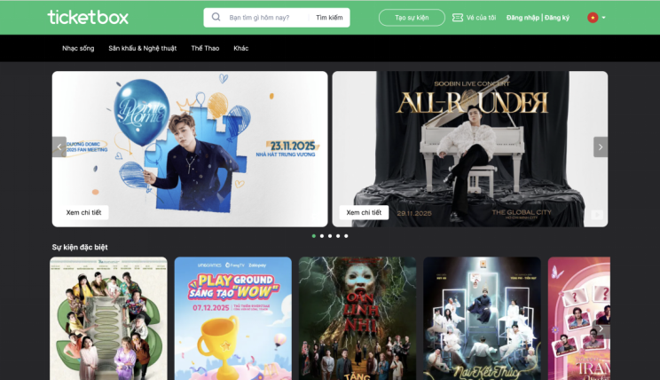
Hình 2-1: Màn hình chính ticketbox
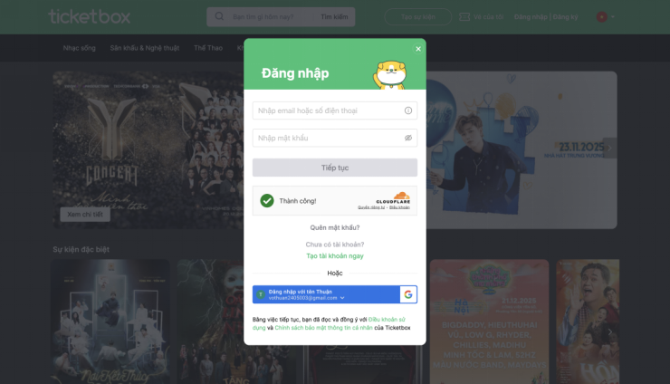
Hình 2-2: Màn hình đăng ký ticketbox
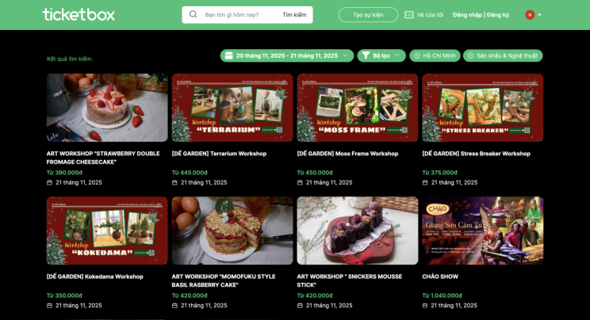
Hình 2-3: Màn hình tìm kiếm ticketbox
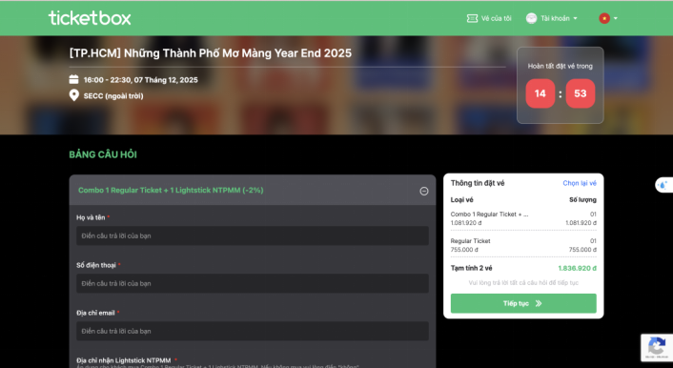
Hình 2-4: Màn hình thanh toán ticketbox
- Ưu điểm :
+ Giao diện trực quan, thân thiện, dễ thao tác: phân loại sự kiện theo chủ đề, thời gian, địa điểm.
+ Cho phép đặt vé trực tiếp trên web, chọn số lượng vé và nhận mã QR qua email.
+ Có trang quản lý sự kiện riêng cho người tổ chức, cho phép tạo, chỉnh sửa, xem doanh thu.
+ Có nhiều hình thức thanh toán đa dạng: thanh toán trực tiếp hoặc trực tuyến.
- Nhược điểm:
+ Quá nhiều thông tin và banner quảng cáo, có thể gây rối cho người dùng mới.
+ Một số thao tác (đăng ký sự kiện, thanh toán) cần nhiều bước chuyển trang .

2.1.2 Ticketgo(https://ticketgo.vn/)
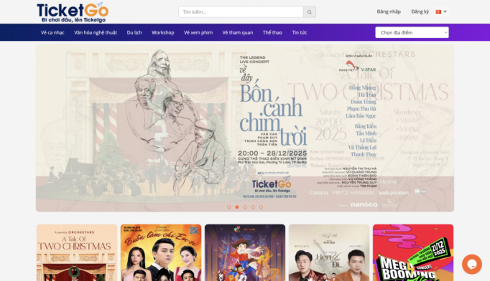
Hình 2-5: Màn hình chính ticketgo
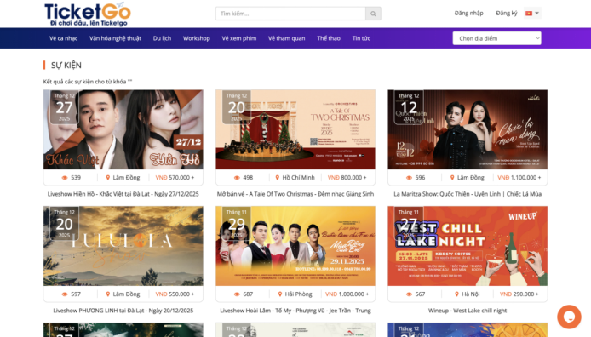
Hình 2-6: Màn hình tìm kiếm ticketgo
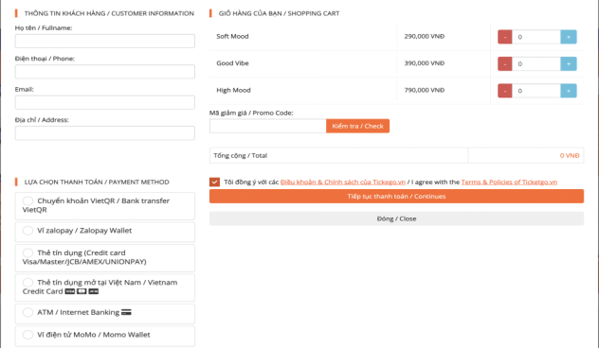
Hình 2-6: Màn hình thanh toán ticketgo
- Ưu điểm :
+ Cho phép đặt vé nhanh chóng mà không cần đăng nhập. Làm cho thao tác người dùng trở nên dễ dàng hơn.
+ Cho phép đặt vé trực tiếp trên web, chọn số lượng vé và nhận qua email.
+ Có nhiều hình thức thanh toán đa dạng: thanh toán trực tiếp hoặc trực tuyến.
+ Có hỗ trợ trực tuyến qua tin nhắn trên website.
- Nhược điểm:
+ Giao diện hiện còn chưa thân thiện với người dùng.
+ Phần quản lý cho người tổ chức sự kiện chưa thân thiện.

2.2. CÔNG NGHỆ SỬ DỤNG

2.2.1. ReactJS
React là một thư viện JavaScript mã nguồn mở do Facebook phát triển, được sử dụng để xây dựng giao diện người dùng (UI) cho các ứng dụng web. React cho phép xây dựng giao diện theo dạng các thành phần (component) độc lập, giúp hệ thống website bán vé sự kiện có cấu trúc rõ ràng, dễ bảo trì và thuận lợi trong việc mở rộng chức năng.
Component-based: Ứng dụng được chia thành các thành phần nhỏ và riêng biệt như trang sự kiện, trang đặt vé, trang quản lý người dùng…, giúp tổ chức mã nguồn rõ ràng, dễ tái sử dụng và dễ kiểm soát logic từng phần trong hệ thống.
Hỗ trợ SPA (Single Page Application): Giúp website hoạt động mượt mà như app, hạn chế tải lại trang.
Thư viện đa dạng: React có thể dễ dàng tích hợp với các thư viện như React Router để điều hướng trang, Axios để gọi API từ máy chủ, Zustand hoặc Context API để quản lý trạng thái, giúp việc phát triển và mở rộng hệ thống trở nên thuận lợi.
Cross-platform: React có khả năng mở rộng sang nền tảng di động thông qua React Native, tạo tiền đề cho việc phát triển ứng dụng trên nhiều nền tảng trong tương lai nếu hệ thống cần mở rộng.

2.2.2 Node.js và ExpressJS
ExpressJS là một framework web nhẹ và linh hoạt của Node.js, được thiết kế để xây dựng các ứng dụng backend và các dịch vụ API một cách hiệu quả. Express hoạt động dựa trên mô hình middleware, giúp xử lý luồng request–response rõ ràng, dễ quản lý và thuận tiện trong việc mở rộng hệ thống website bán vé sự kiện.
Nhẹ và hiệu quả: Express có cấu trúc đơn giản, không ràng buộc chặt chẽ, giúp xây dựng nhanh các API, giúp pháp triển hệ thống nhanh chóng.
Mô hình middleware: Các request được xử lý qua từng lớp middleware, giúp dễ dàng kiểm soát xác thực người dùng, phân quyền, xử lý lỗi và ghi log cho hệ thống.
Hỗ trợ xây dựng RESTful API: Express rất phù hợp để xây dựng các API theo chuẩn REST, giúp frontend React dễ dàng giao tiếp với backend trong hệ thống bán vé sự kiện.
Một phần của hệ sinh thái NodeJS: Express được cộng đồng sử dụng rộng rãi, có nhiều tài liệu và gói hỗ trợ, giúp quá trình phát triển, bảo trì và mở rộng hệ thống trở nên thuận tiện.

2.2.3 PostgreSQL
PostgreSQL là một hệ quản trị cơ sở dữ liệu quan hệ (RDBMS) mã nguồn mở, được sử dụng rộng rãi trong các hệ thống web hiện nay. PostgreSQL nổi bật với khả năng lưu trữ dữ liệu ổn định, đảm bảo tính toàn vẹn và nhất quán trong các giao dịch, phù hợp cho hệ thống website bán vé sự kiện với nhiều dữ liệu về người dùng, sự kiện, vé và đơn hàng.
Mã nguồn mở và độ tin cậy cao: PostgreSQL là hệ quản trị cơ sở dữ liệu mã nguồn mở, được cộng đồng phát triển mạnh mẽ, đảm bảo độ ổn định và an toàn cho dữ liệu của hệ thống.
Hỗ trợ mạnh cho dữ liệu quan hệ: PostgreSQL quản lý dữ liệu theo mô hình quan hệ chặt chẽ, phù hợp cho việc lưu trữ các bảng như người dùng, tổ chức, sự kiện, vé và đơn hàng trong hệ thống bán vé.
Hỗ trợ nhiều kiểu dữ liệu: PostgreSQL hỗ trợ đa dạng các kiểu dữ liệu (số, chuỗi, ngày giờ, JSON…), giúp linh hoạt trong việc thiết kế cơ sở dữ liệu cho hệ thống.

2.3 PHÂN TÍCH YÊU CẦU.

2.3.1. Mô tả nghiệp vụ
- Khách hàng là nhóm người dùng phổ thông có nhu cầu tìm hiểu và tham gia các sự kiện. Khi truy cập vào website, họ có thể xem danh sách các sự kiện đang được tổ chức trên nhiều lĩnh vực khác nhau như hội thảo, buổi hòa nhạc, triển lãm nghệ thuật, hội chợ, khóa học kỹ năng, thể thao hoặc các chương trình giải trí khác. Để hỗ trợ trải nghiệm tìm kiếm được thuận tiện, hệ thống cung cấp nhiều bộ lọc theo tên sự kiện, danh mục, địa điểm hoặc thời gian diễn ra, giúp khách hàng nhanh chóng xác định được những sự kiện phù hợp với nhu cầu cá nhân.
- Sự kiện là nơi khách hàng có thể xem thông tin chi tiết về các sự kiện mà họ quan tâm, bao gồm mô tả sự kiện, thông tin về diễn giả, nghệ sĩ, lịch trình, số lượng vé còn lại, mức giá vé cho từng loại, và các thông tin quan trọng khác. Khách hàng có thể lựa chọn sự kiện phù hợp với nhu cầu của mình.
- Khi chọn vé, khách hàng có thể tiến hành đặt vé ngay lập tức mà không cần thông qua giỏ hàng như các website thương mại điện tử truyền thống. Tuy nhiên, để đảm bảo tính bảo mật và quản lý lịch sử giao dịch, hệ thống yêu cầu khách hàng phải đăng nhập tài khoản trước khi thanh toán. Nếu chưa có tài khoản, khách hàng cần thực hiện quá trình đăng ký để sử dụng đầy đủ các chức năng của hệ thống.
- Sau khi khách hàng chọn số lượng vé cần mua, hệ thống sẽ tạm khóa số vé đó trong thời gian giới hạn để đảm bảo không bị người khác mua trùng. Trong khoảng thời gian này, khách hàng cần hoàn tất quá trình thanh toán. Nếu quá thời gian giới hạn mà khách hàng chưa thanh toán, giao dịch sẽ tự động bị hủy và số vé bị khóa sẽ được mở lại để người khác có thể mua.
- Với người tổ chức sự kiện, họ có thể đăng ký hồ sơ tổ chức và tạo mới sự kiện trên hệ thống bằng cách cung cấp các thông tin như: tên sự kiện, mô tả, địa điểm, thời gian, danh mục và các loại vé. Sau khi tạo, sự kiện sẽ được gửi lên hệ thống chờ quản trị viên duyệt trước khi hiển thị công khai.
- Sau khi sự kiện được duyệt, nhà tổ chức có thể theo dõi tình trạng bán vé, số lượng vé còn lại, doanh thu từng sự kiện và danh sách khách hàng đã mua vé.
- Quản trị viên là thành phần quan trọng nhất trong hệ thống, chịu trách nhiệm giám sát, kiểm soát và đảm bảo mọi hoạt động diễn ra đúng quy định. Vai trò của quản trị viên bắt đầu từ việc kiểm duyệt các sự kiện do nhà tổ chức gửi lên. Mỗi sự kiện được tạo sẽ được quản trị viên xem xét về nội dung, hình ảnh, thông tin thời gian – địa điểm và mức độ phù hợp trước khi quyết định phê duyệt hoặc từ chối. Công việc này giúp đảm bảo rằng chỉ những sự kiện hợp lệ, chính xác và phù hợp với chính sách của hệ thống mới được hiển thị cho người dùng cuối. Bên cạnh đó, quản trị viên còn chịu trách nhiệm quản lý người dùng và tổ chức. Họ có thể xem danh sách tài khoản, chỉnh sửa thông tin khi cần thiết hoặc khóa/mở khóa tài khoản nếu phát hiện hành vi vi phạm. Ngoài các nghiệp vụ quản lý cơ bản, quản trị viên còn phải theo dõi hoạt động tổng thể của nền tảng thông qua các báo cáo thống kê như số lượng sự kiện đang hoạt động, tổng doanh thu, lượng vé bán ra.

2.3.2 Các quy trình nghiệp vụ.
2.3.2.1 Quy trình đăng ký
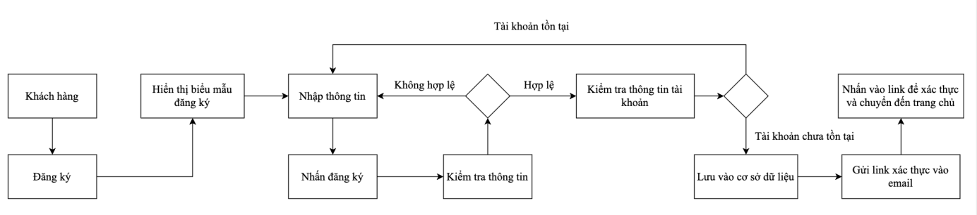
Hình 2-7: Quy trình đăng ký
- Mô tả quy trình đăng ký tài khoản
+ Khách hàng vào trang chủ và chọn chức năng Đăng ký.
+ Hệ thống hiển thị biểu mẫu, khách hàng nhập thông tin cần thiết.
+ Hệ thống kiểm tra tính hợp lệ của dữ liệu
+ Nếu thông tin không hợp lệ, hệ thống hiển thị thông báo yêu cầu nhập lại.
+ Nếu hợp lệ, hệ thống kiểm tra email đã tồn tại trong cơ sở dữ liệu hay chưa.
+ Nếu email chưa tồn tại, hệ thống tạo tài khoản mới và lưu vào cơ sở dữ liệu.
+ Nếu email đã tồn tại, hệ thống thông báo tài khoản đã tồn tại.
2.3.2.2 Quy trình đăng nhập
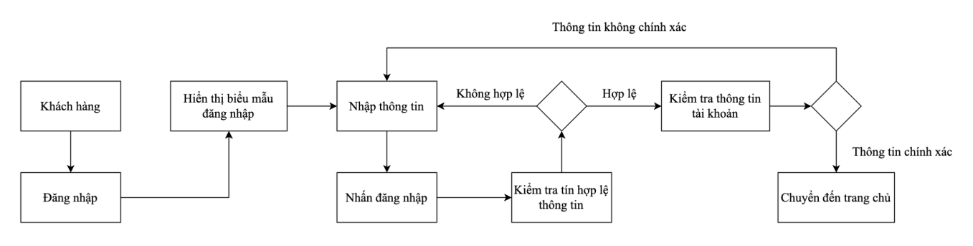
Hình 2-8: Quy trình đăng nhập
Mô tả quy trình đăng ký tài khoản

2.3.2.4 Quy trình quên mật khẩu
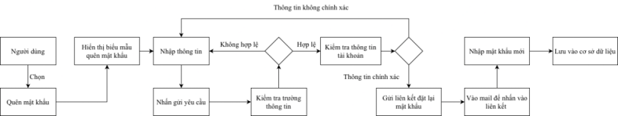
Hình 2-8: Quy trình quên mật khẩu
- Mô tả:
+ Khách hàng khi quên mật khẩu có thể nhấn quên mật khẩu. Biểu mẫu sẽ nhận email người dùng, nếu tồn tài sẽ gửi liên kết đặt lại mật khẩu, người dùng có thể nhập mật khẩu mới và đặt lại
2.3.2.5 Quy trình cập nhật thông tin cá nhân
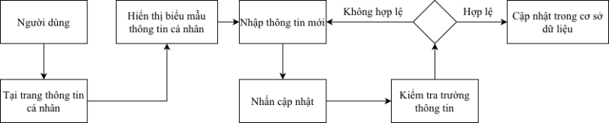
- Mô tả:
+ Tại trang thông tin cá nhân, người dùng có thể chỉnh sửa các thông tin như họ tên, số điện thoại hoặc thay đổi ảnh đại diện theo nhu cầu. Sau khi cập nhật, hệ thống kiểm tra dữ liệu hợp lệ và lưu lại thông tin mới. Khi hoàn tất, người dùng nhận được thông báo cập nhật thành công.
2.3.2.3 Quy trình tìm kiếm sự kiện
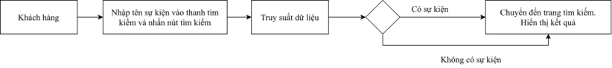
Hình 2-9: Quy trình tìm kiếm sự kiện
- Mô tả:
+ Khách hàng truy cập vào trang chủ và nhập tên sự kiện nhấn tìm kiếm.
+ Hệ thống chuyển bạn tới trang tìm kiếm sự kiện. Hiển thị kết quả tìmkiếm sau khi truy suất dữ liệu
2.3.2.4 Quy trình quản lý hồ sơ tổ chức
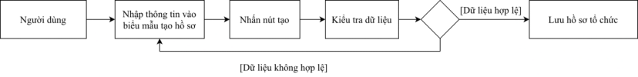
Hình 2-10: Quy trình tạo hồ sơ tổ chức
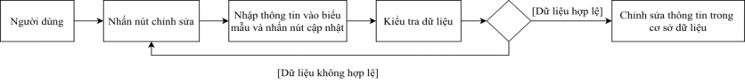
Hình 2-11: Quy trình chỉnh sửa hồ sơ tổ chức
- Mô tả:
+ Người dùng tại trang hồ sơ tổ chức nhập vào biểu mẫu và nhấn nút tạo để có thể tạo hồ sơ tổ chức
+ Nhấn nút chỉnh sửa để mở biểu mẫu, nhập thông tin và nhấn nút chỉnh sửa để luu vào thông tin mới.
2.3.2.5 Quy trình quản lý người dùng
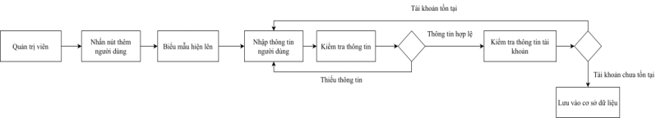
Hình 2-12: Quy trình tạo người dùng
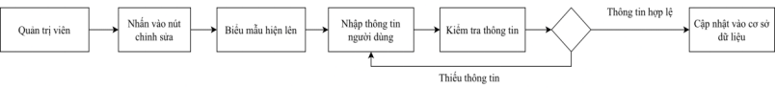
Hình 2-13: Quy trình chỉnh sửa thông tin người dùng
- Mô tả:
+ Quản trị viên có thể vào trang quản lý hồ sơ người dùng để tạo một người dùng mới với phân quyền mong muốn.Hay nhấn nút chỉnh sửa sẽ hiện biểu mẫu thông tin người dùng hiện tại và có thể nhập thông tin và nhấn chỉnh sửa. hoặc khóa /mở người dùng.
2.3.2.6 Quy trình quản lý sự kiện
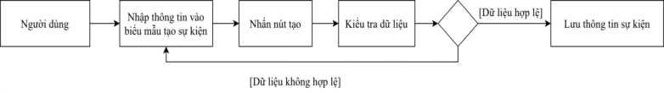
Hình 2-15: Quy trình tạo sự kiện
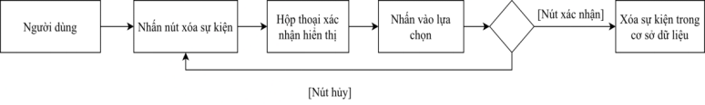
Hình 2-16: Quy trình sửa thông tin sự kiện
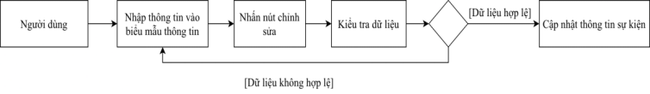
Hình 2-17: Quy trình xóa sự kiện
- Mô tả:
+ Các nhà tổ chức có quyền tạo mới, chỉnh sửa và xóa sự kiện tùy theo nhu cầu quản lý. Tuy nhiên, việc chỉnh sửa hoặc xóa chỉ được phép khi sự kiện đang ở trạng thái “Bản nháp”. Trong giai đoạn này, sự kiện chưa được gửi phê duyệt nên nhà tổ chức có thể linh hoạt thay đổi thông tin. Khi sự kiện đã được gửi duyệt và được quản trị viên phê duyệt, nó chuyển sang trạng thái “Đã duyệt”, đồng nghĩa với việc nhà tổ chức không thể chỉnh sửa hoặc xóa sự kiện nữa nhằm đảm bảo tính ổn định của thông tin công khai, tránh thay đổi ảnh hưởng đến khách hàng và duy trì sự nhất quán của dữ liệu trong hệ thống.
2.3.2.7 Quy trình duyệt sự kiện
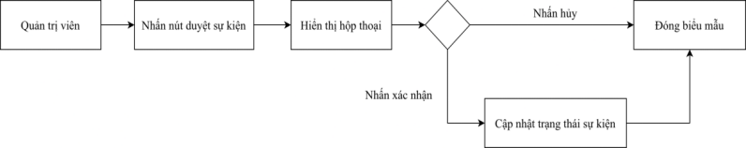
Hình : Quy trình duyệt sự kiện
- Mô tả:
+ Quy trình duyệt sự kiện được thực hiện bởi quản trị viên nhằm đảm bảo các sự kiện được công bố đáp ứng đầy đủ yêu cầu về thông tin và tính hợp lệ. Khi nhà tổ chức gửi sự kiện lên hệ thống, sự kiện chuyển sang trạng thái “Chờ duyệt”. Quản trị viên sẽ xem xét các nội dung như tên sự kiện, mô tả, địa điểm, thời gian, danh mục và các loại vé để đánh giá tính chính xác và phù hợp. Sau quá trình kiểm tra, quản trị viên có thể phê duyệt để sự kiện được công khai trên nền tảng hoặc từ chối nếu phát hiện sai sót, thiếu thông tin.
2.3.2.8 Quy trình đặt vé

2.3.2.10 Quy trình quản lý suất diễn
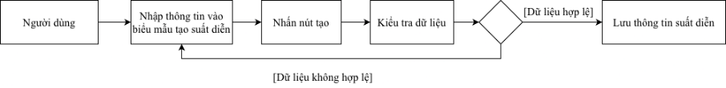
Hình: Quy trình tạo suất diễn
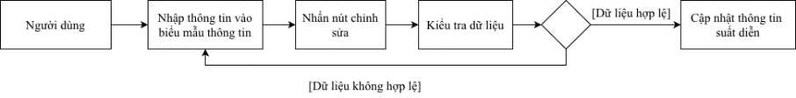
Hình: Quy trình sửa suất diễn
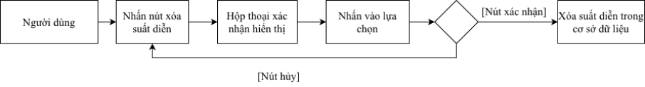
Hình: Quy trình xóa suất diễn
2.3.2.11 Quy trình quản lý loại vé
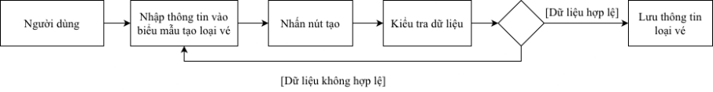
Hình: Quy trình tạo suất diễn
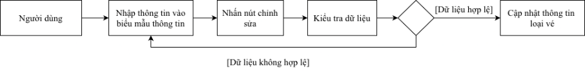
Hình: Quy trình tạo suất diễn
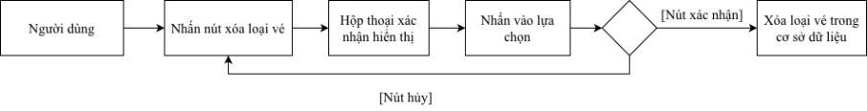
Hình: Quy trình tạo suất diễn
2.3.2.12 Quy trình quản lý tài khoản cá nhân
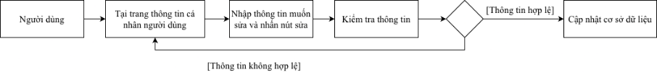
Hình: Quy trình tạo suất diễn
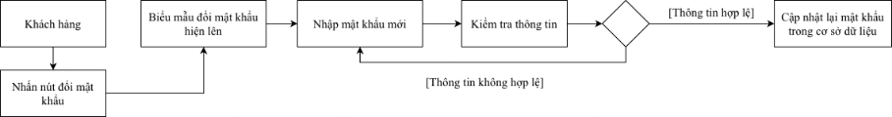
Hình: Quy trình tạo suất diễn
2.3.2.13 Quy trình quản lý khuyến mãi
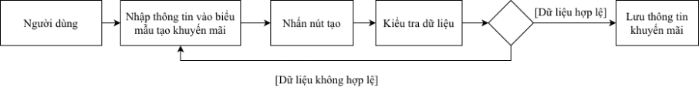
Hình: Quy trình tạo suất diễn
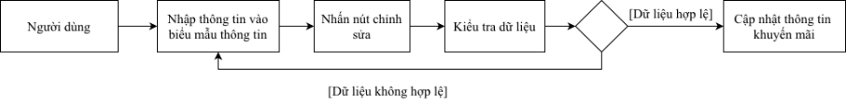
Hình: Quy trình tạo suất diễn
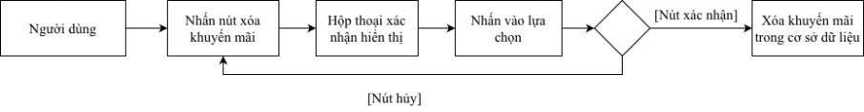
Hình: Quy trình tạo suất diễn
2.3.2.14 Quy trình quản lý loại sự kiện

2.3.3 Sơ đồ chức năng.
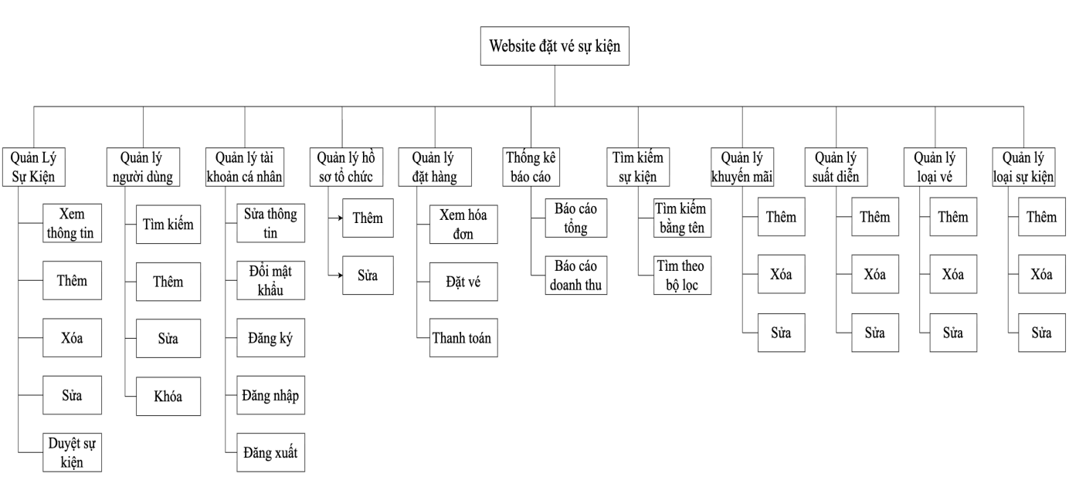
Hình: Sơ đồ chức năng tổng quát

2.3.3 Sơ đồ usecase tổng quát

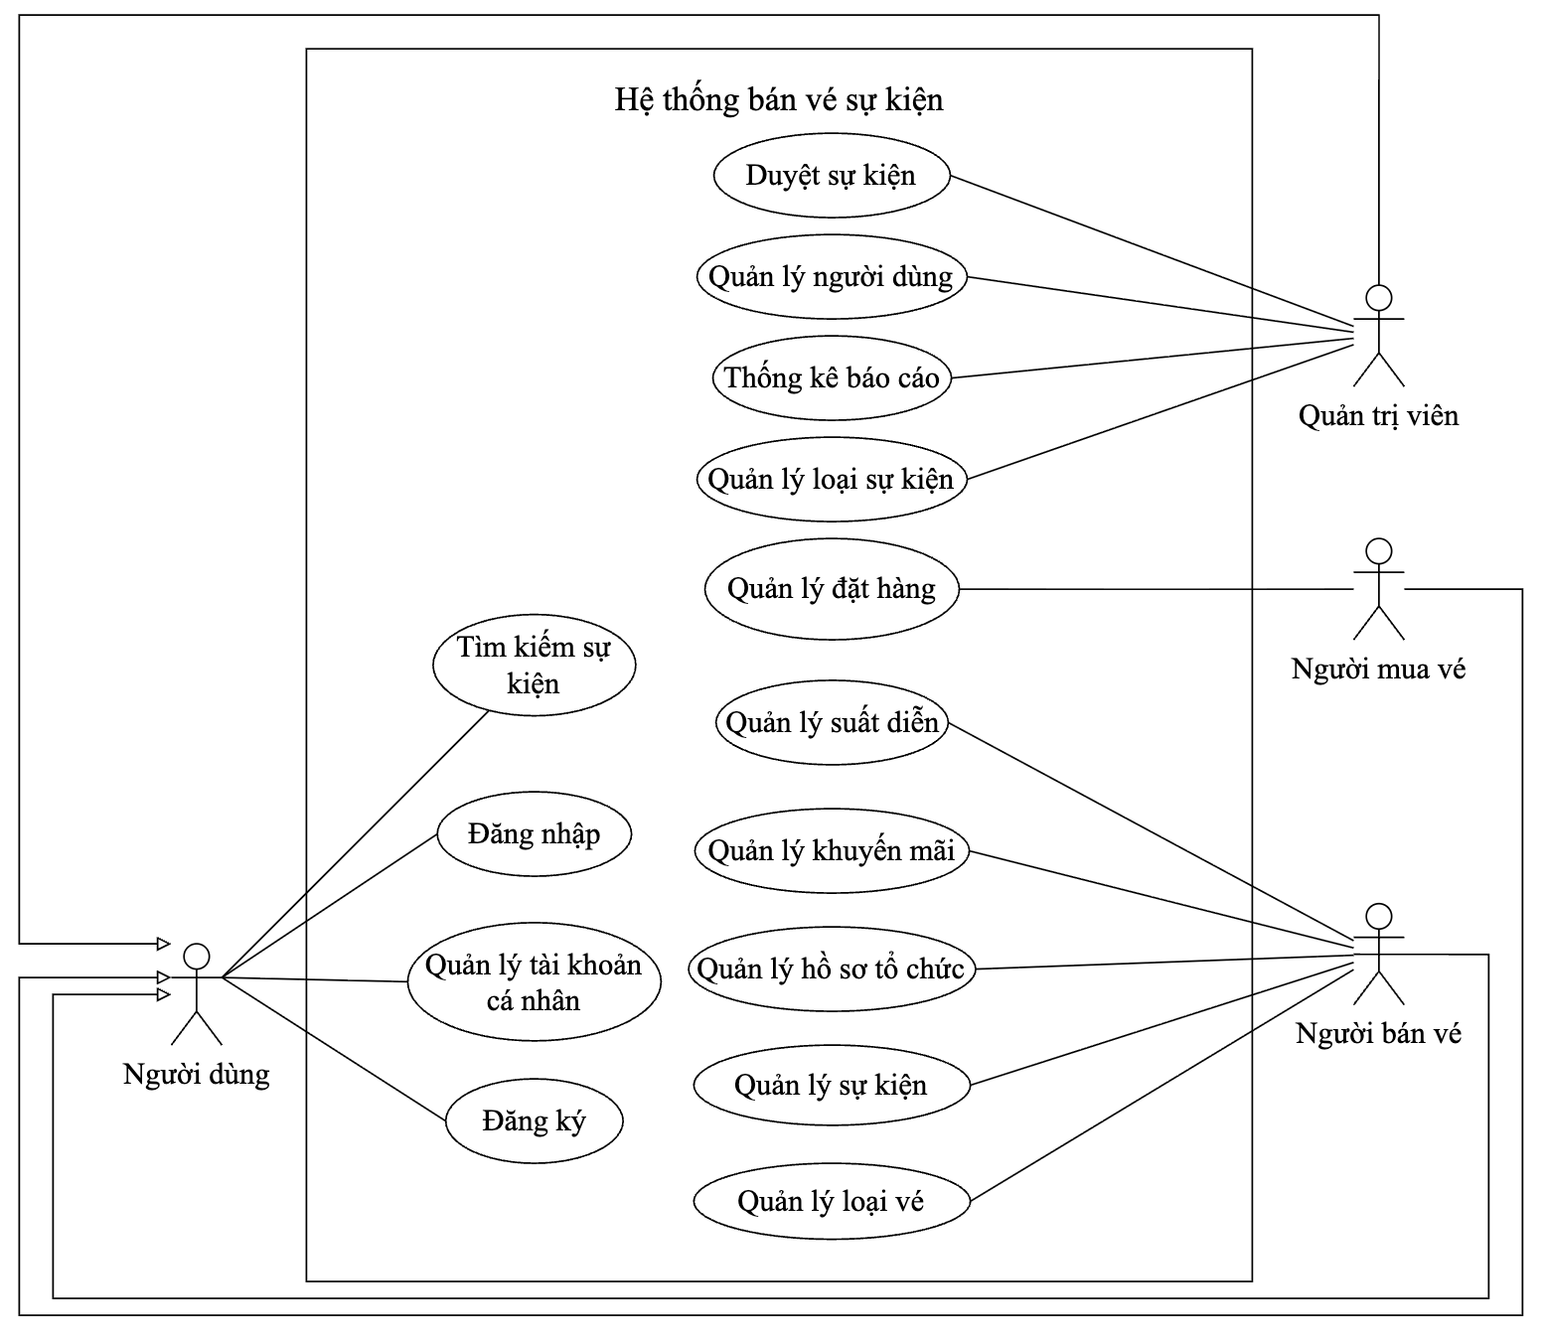
Hình: Sơ đồ usecase tổng quát

2.3.4.1. Actor người dùng
Mô tả Actor: Người dùng là những khách hàng vãng lai vào hệ thống với mục đích tìm hiểu thông tin sự kiện hoặc thực hiện các thao tác cơ bản như đăng ký, đăng nhập và quản lý tài khoản cá nhân. Đây là nhóm người dùng phổ thông, chưa thực hiện hành vi mua vé hoặc tạo sự kiện lên hệ thống, nhưng là người dùng đầu cho mọi tương tác trong hệ thống.

Module Đăng ký tài khoản
Công dụng của module: Cho phép người dùng tạo tài khoản mới để sử dụng hệ thống.
Dữ liệu vào (input): Email, mật khẩu, họ tên, số điện thoại.
Dữ liệu ra (output): Thông tin tài khoản mới, trạng thái đăng ký.
User sử dụng module này: Người dùng.
- Module đăng nhập: Sử dụng email và mật khẩu để đăng nhập vào hệ thống.
- Module quản lý tài khoản cá nhân: Cập nhật các thông tin như họ tên, số điện thoại, mật khẩu, ảnh đại diện.
- Module tìm kiếm sự kiện: Tìm kiếm sự kiện theo từ khóa, danh mục, thời gian hoặc địa điểm.

2.3.4.2. Actor người mua vé
Mô tả Actor: Người mua vé là người dùng đã đăng nhập và có nhu cầu đặt vé tham gia các sự kiện. Đây là nhóm đối tượng tương tác trực tiếp với quy trình mua vé và các chức năng liên quan đến giao dịch, thanh toán.
- Module quản lý đặt hàng: Thực hiện đặt vé, thanh toán, xem trạng thái đơn hàng và lịch sử giao dịch.

2.3.4.3. Actor người bán vé (Nhà tổ chức sự kiện)
Mô tả Actor: Người bán vé là các tổ chức hoặc cá nhân chịu trách nhiệm tạo và quản lý sự kiện. Họ có thể tạo và quản lý sự kiện của họ tạo ra.
- Module quản lý hồ sơ tổ chức: Tạo hoặc chỉnh sủa hồ sơ tổ chức.
- Module quản lý sự kiện: Tạo mới, chỉnh sửa hoặc cập nhật thông tin sự kiện trước khi gửi yêu cầu cho quản trị viên duyệt.
- Module quản lý suất diễn: Thêm, xóa, sửa các suất diễn tương ứng với sự kiện.
- Module quản lý loại vé: Thêm, xóa, sửa các loại vé cho từng suất diễn.
- Module quản lý khuyến mãi: Tạo mã giảm giá hoặc chương trình ưu đãi dành cho sự kiện.

2.3.4.4. Actor quản trị viên (Admin)
Mô tả Actor: Quản trị viên là người giữ vai trò quản lý và vận hành hệ thống với quyền hạn cao nhất. Admin đảm bảo sự ổn định, chính xác và minh bạch của các hoạt động trong hệ thống thông qua kiểm duyệt, giám sát và xử lý các vấn đề phát sinh.
- Duyệt sự kiện: Xem xét nội dung sự kiện được gửi lên và phê duyệt hoặc từ chối.
- Module quản lý người dùng: Xem danh sách tài khoản, khóa hoặc mở khóa người dùng hoặc người bán vé khi cần thiết.
- Module quản lý loại sự kiện: Quản lý danh mục các loại sự kiện (âm nhạc, thể thao, hội thảo,…) dùng chung trong toàn hệ thống.
- Thống kê – báo cáo: Theo dõi doanh thu của hệ thống, số lượng người dùng , các trạng thái sự kiện đang đợi duyệt.

Chương 3. THIẾT KẾ

3.1 MÔ HÌNH DỮ LIỆU

3.1.1 Mô hình dữ liệu mức ý niệm
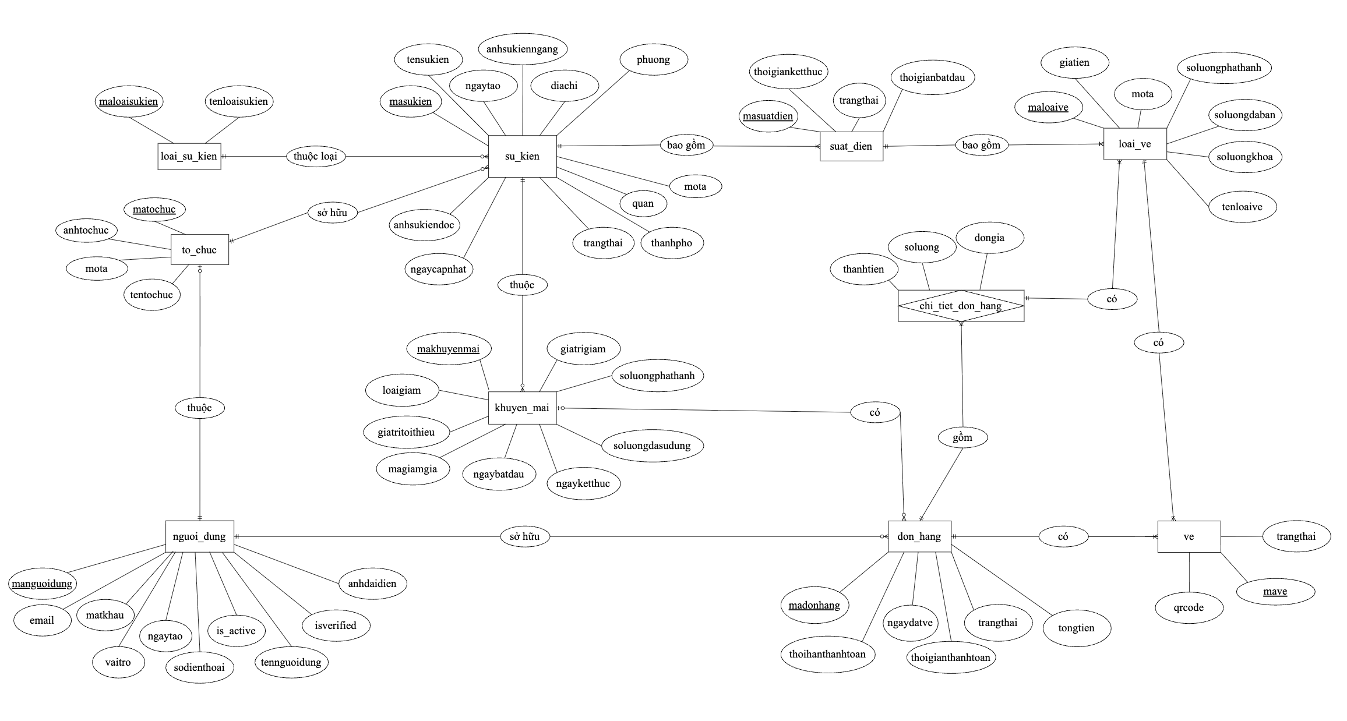
Hình: ý niệm

3.1.2 Mô hình dữ liệu mức luận lý
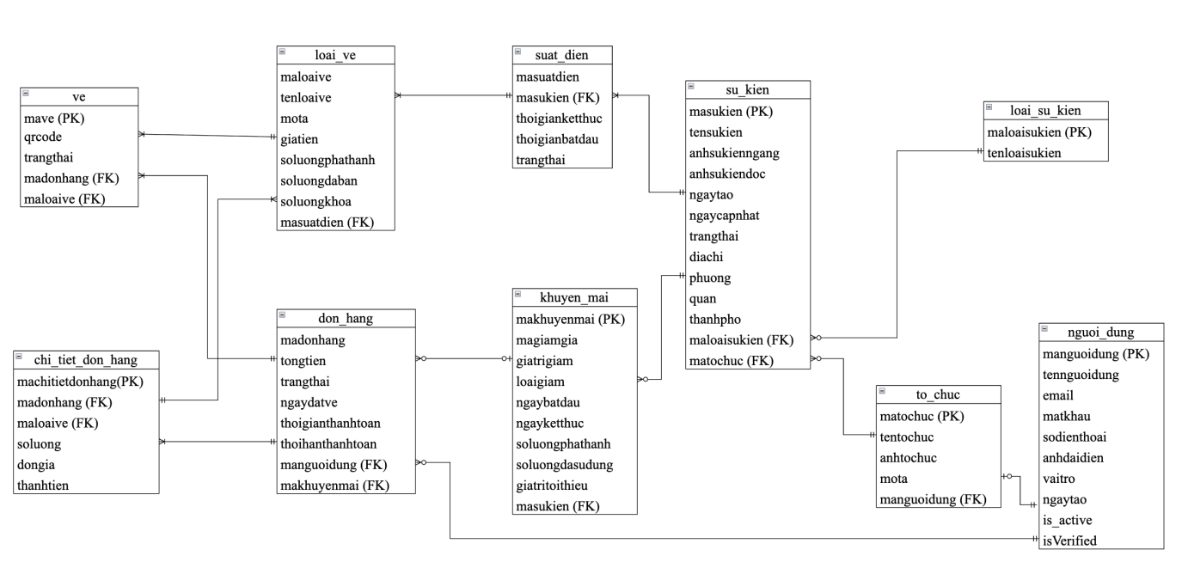
Hình: lý luận

3.1.3 Mô hình thực thể
Mô tả thực thể nguoi_dung: Thực thể “nguoi_dung” trong hệ thống dùng để lưu trữ thông tin tài khoản của người sử dụng.
Thuộc tính | Kiểu | K | U | M | Diễn giải
maNguoiDung | String | X | X | X | Mã người dùng
tenNguoiDung | Varchar(50) |  |  | X | Tên người dùng
email | Varchar(255) |  |  | X | Email
matKhau | Varchar(255) |  |  | X | Mật khẩu
soDienThoai | Varchar(10) |  |  |  | Số điện thoại
anhDaiDien | Text |  |  | X | Ảnh đại diện
vaiTro | Varchar(50) |  |  | X | Vai trò
ngayTao | DateTime |  |  | X | Ngày tạo
isVerified | Boolean |  |  | X | Trạng thái đã xác thực
is_active | Boolean |  |  | X | Trạng thái hoạt động

Mô tả thực thể to_chuc: Thực thể “to_chuc” dùng để lưu trữ thông tin của các đơn vị tổ chức sự kiện.
Thuộc tính | Kiểu | K | U | M | Diễn giải
maToChuc | Int | X | X | X | Mã tổ chức
tenToChuc | Varchar(255) |  |  | X | Tên tổ chức
moTa | Text |  |  |  | Mô tả
anhToChuc | Text |  |  | X | Ảnh tổ chức
maNguoiDung | String |  | X | X | Mã người dùng

Mô tả thực thể loai_su_kien: Thực thể “loai_su_kien” dùng để phân loại các sự kiện trong hệ thống.
Thuộc tính | Kiểu | K | U | M | Diễn giải
maLoaiSuKien | String | X | X | X | Mã loại sự kiên
tenLoaiSuKien | Varchar(255) |  |  | X | Tên loại sự kiện

Mô tả thực thể su_kien: Thực thể “su_kien” lưu trữ thông tin chi tiết của từng sự kiện.
Thuộc tính | Kiểu | K | U | M | Diễn giải
maSuKien | String | X | X | X | Mã sự kiện
tenSuKien | Varchar(255) |  |  | X | Tên sự kiện
anhSuKienNgang | Text |  |  | X | Ảnh sự kiện ngang
anhSuKienDoc | Text |  |  | X | Ảnh sự kiện dọc
moTa | Text |  |  |  | Mô tả
diaChi | Text |  |  | X | Địa chỉ
phuong | Varchar(100) |  |  | X | Phường
quan | Varchar(100) |  |  | X | Quận
thanhPho | Varchar(100) |  |  | X | Thành phố
ngayTao | DateTime |  |  | X | Ngày tạo
ngayCapNhat | DateTime |  |  |  | Ngày cập nhật
trangThai | Varchar(50) |  |  | X | Trạng thái
maToChuc | String |  |  | X | Mã tổ chức
maLoaiSuKien | String |  |  | X | Mã loại sự kiện

Mô tả thực thể suat_dien: Thực thể “suat_dien” dùng để quản lý các suất diễn của mỗi sự kiện.
Thuộc tính | Kiểu | K | U | M | Diễn giải
maSuatDien | String | X | X | X | Mã suất diễn
maSuKien | String |  |  | X | Mã sự kiện
thoiGianBatDau | DateTime |  |  | X | thời gian bắt đầu
thoiGianKetThuc | DateTime |  |  | X | thời gian kết thúc

Mô tả thực thể loai_ve: Thực thể “loai_ve” dùng để quản lý các loại vé của từng suất diễn.
Thuộc tính | Kiểu | K | U | M | Diễn giải
maLoaiVe | String | X | X | X | Mã loại vé
tenLoaiVe | Varchar(255) |  |  | X | Tên loại vé
moTa | Text |  |  | X | Mô tả
giaTien | Numeric |  |  | X | Giá tiền
soLuongPhatHanh | Integer |  |  | X | Số lượng phát hành
soLuongDaBan | Integer |  |  | X | Số lượng đã bán
soLuongKhoa | Integer |  |  | X | Số lượng khóa
maSuatDien | String |  |  | X | Mã suất diễn

Mô tả thực thể vé: Thực thể “ve” dùng để lưu thông tin vé điện tử sau khi thanh toán thành công.
Thuộc tính | Kiểu | K | U | M | Diễn giải
maVe | String | X | X | X | Mã vé
qrCode | Text |  | X | X | QR Code
trangThai | Varchar(50) |  |  | X | Trạng thái
maDonHang | String |  |  | X | Mã đơn hàng
maLoaiVe | String |  |  | X | Mã loại vé

Mô tả thực thể don_hang: Thực thể “don_hang” lưu thông tin các đơn đặt vé của khách hàng.
Thuộc tính | Kiểu | K | U | M | Diễn giải
maDonHang | String | X | X | X | Mã đơn hàng
tongTien | Numeric |  |  | X | Tổng giá trị đơn hàng
trangThai | Varchar(50) |  |  | X | Trạng thái đơn hàng
ngayDatVe | DateTime |  |  | X | Ngày đặt vé
thoihanthanhtoan | DateTime |  |  | X | Thời hạn thanh toán
thoigianthanhtoan | DateTime |  |  |  | Thời gian thanh toán
maKhuyenMai | String |  |  | X | Mã khuyến mãi
maNguoiDung | String |  |  | X | Mã người dùng

Mô tả thực thể chi_tiet_don_hang: Thực thể “chi_tiet_don_hang” dùng để lưu thông tin chi tiết từng loại vé trong một đơn hàng.
Thuộc tính | Kiểu | K | U | M | Diễn giải
maChiTietDonHang | String | X | X | X | Mã chi tiết đơn hàng
maDonHang | String |  |  | X | Mã đơn hàng
maLoaiVe | String |  |  | X | Mã loại vé
soLuong | Integer |  |  | X | Số lượng
donGia | Numeric |  |  | X | Đơn giá
thanhTien | Numeric |  |  | X | Thành tiền

Mô tả thực thể khuyen_mai: Thực thể “khuyen_mai” dùng để quản lý các chương trình khuyến mãi áp dụng cho sự kiện hoặc đơn hàng.
Thuộc tính | Kiểu | K | U | M | Diễn giải
maKhuyenMai | String | X | X | X | Mã khuyến mãi
maGiamGia | Varchar(50) |  | X | X | Mã giảm giá
giaTriGiam | Numeric |  |  | X | Giá trị giảm
loaiGiam | Varchar(20) |  |  | X | Loại giảm
ngayBatDau | DateTime |  |  | X | Ngày bắt đầu khuyến mãi
ngayKetThuc | DateTime |  |  | X | Ngày kết thúc khuyến mãi
soLuongPhatHanh | Integer |  |  | X | Số lượng phát hành
soLuongDaSuDung | Integer |  |  |  | Số lượng đã sử dụng
giaTriToiThieu | Numeric |  |  | X | Giá trị đơn tối thiểu
maSuKien | String |  |  | X | Mã sự kiện

3.2 MÔ HÌNH XỬ LÝ
- Use case chi tiết
3.2.1.1 Use case Đăng ký
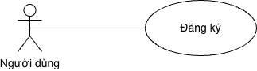
Tên Usecase | Đăng ký
Actor | Người dùng
Mô tả | Chức năng cho phép người dùng đăng ký tài khoản để trở thành người bán hoặc người mua của hệ thống.
Pre-conditions | - Người dùng phải truy cập website
Post-conditions | - Người dùng đăng ký tài khoản thành công
Luồng sự kiện chính | - Người dùng nhấn nút đăng ký trên trang chủ của hệ thống.  - Hệ thống hiển thị biểu mẫu đăng ký tài khoản.  - Người dùng nhập thông tin cần thiết và nhấn nút “Đăng ký”.  - Hệ thống thực hiện kiểm tra thông tin đăng ký.  - Hệ thống lưu lại thông tin tài khoản vào cơ sở dữ liệu.  - Hệ thống gửi link xác thực vào hộp thư email đăng ký tương ứng và hiển thị thông báo đăng ký tài khoản thành công trên giao diện, đồng thời yêu cầu người dùng vào email đã đăng ký để xác thực tài khoản.  - Người dùng vào hộp thư email nhấn vào link xác thực  - Từ link xác thực chuyển trang đến trang chủ của khách để tiến hành đăng nhập.
Luồng sự kiện phụ | Rẽ nhánh 1:  2.1 Người dùng bấm nút tắt biểu mẫu  Rẽ nhánh 2:  5.1 Email đã tồn tại → thông báo tài khoản tồn tại.  5.2 Mật khẩu không đủ độ mạnh → yêu cầu nhập lại.  5.3 Thông tin bắt buộc trống → highlight trường bị lỗi.

3.2.1.2 Use case Đăng nhập
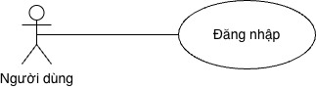

Tên Usecase | Đăng nhập
Actor | Người dùng
Mô tả | - Chức năng cho phép người dùng (quản trị viên, người bán vé, người mua vé) đăng nhập vào trang quản lý của người dùng tương ứng.
Pre-conditions | - Người đã có tài khoản và đã xác thực tài khoản.  - Người dùng chưa đăng nhập vào hệ thống.
Post-conditions | - Người dùng được đăng nhập và có phiên hoạt động hợp lệ.
Luồng sự kiện chính | - Người dùng chọn nút “Đăng nhập” trên trang chủ.  - Hệ thống hiển thị biểu mẫu đăng nhập gồm các trường email và mật khẩu.  - Người dùng nhập thông tin và nhấn nút “Đăng nhập”.  - Hệ thống kiểm tra tính hợp lệ của dữ liệu  - Thông tin hợp lệ → đăng nhập thành công và chuyển đến trang chủ.
Luồng sự kiện phụ | Rẽ nhánh 1:  4.1 Hệ thống thông báo “Email hoặc mật khẩu không đúng”.

3.2.1.3 Use case Quản lý Tài khoản cá nhân
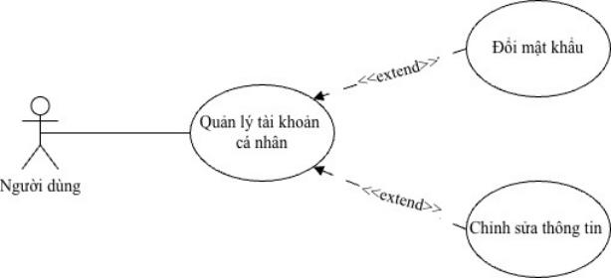

Tên Usecase | Quản lý tài khoản cá nhân
Actor | Người dùng
Mô tả | Use case cho phép người dùng sau khi đăng nhập có thể xem thông tin tài khoản, chỉnh sửa thông tin cá nhân hoặc đổi mật khẩu.
Pre-conditions | - Người đã có tài khoản và đã xác thực tài khoản cá nhân.
Post-conditions | - Thông tin người dùng có thể sẽ được cập nhật
Luồng sự kiện chính | Actor chọn chức năng Quản lý Tài Khoản.  Hệ thống hiển thị màn hình Quản lý Tài Khoản.  - Extend Use Case Chỉnh sửa thông tin  - Extend Use Case Đổi mật khẩu
Luồng sự kiện phụ | Không có luồng phụ cho use case chính
<<Extend Use Case>> | Chỉnh sửa thông tin  - Tại trang thông tin người dùng.  - Hệ thống hiển thị biểu mẫu thông tin  - Người dùng thay đổi thông tin và nhấn Lưu.  - Hệ thống kiểm tra dữ liệu hợp lệ  - Cập nhật vào cơ sở dữ liệu.  - Hiển thị thông báo cập nhật thành công.  Rẽ nhánh 1:  4.1. Nếu dữ liệu không hợp lệ → hệ thống thông báo lỗi
<<Extend Use Case>> | Đổi mật khẩu  - Người dùng chọn chức năng Đổi mật khẩu  - Hệ thống hiển thị biểu mẫu đổi mật khẩu.  - Người dùng nhập mật khẩu cũ và mật khẩu mới.  - Hệ thống kiểm tra dữ liệu.  - Nếu hợp lệ ,cập nhật vào cơ sở dữ liệu.  - Hiển thị thông báo thay đổi thành công và đăng xuất.  Rẽ nhánh 1:  4.1 Nếu dữ liệu không hợp lệ → hệ thống thông báo lỗi.
3.2.1.4 Use case Quản lý sự kiện
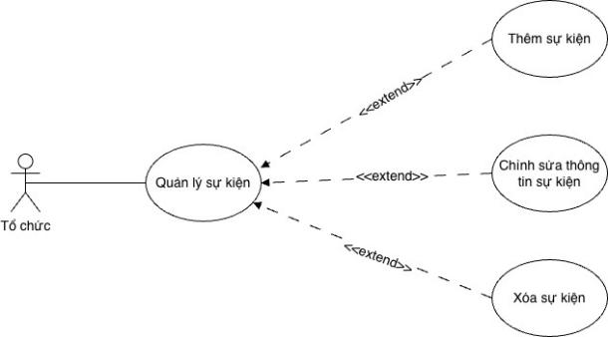
Hình
Tên Usecase | Quản lý sự kiện
Actor | Tổ chức
Mô tả | Cho phép nhà tổ chức quản lý các sự kiện của mình, bao gồm tạo sự kiện mới, chỉnh sửa thông tin sự kiện và xóa sự kiện.
Pre-conditions | - Người đã có tài khoản và đã xác thực tài khoản.  - Người dùng phải có hồ sơ tổ chức.
Post-conditions | - Danh sách sự kiện có thể được thay đổi (tạo mới, chỉnh sửa hoặc xóa).
Luồng sự kiện chính | Actor chọn chức năng quản lý sự kiện  Hệ thống hiển thị màn hình quản lý sự kiện.  - Extend Use Case Tạo sự kiện.  - Extend Use Case Xóa sự kiện.  - Extend Use Case Chỉnh sửa sự kiện.
Luồng sự kiện phụ
<<Extend Use Case>> | Tạo sự kiện  - Người dùng nhấn vào nút tạo sự kiện  - Hệ thống hiển thị biểu mẫu để điền thông tin sự kiện.  3. Người dùng nhập thông tin vào các trường thông tin và nhấn “Tiếp tục”.  4 .Hệ thống thực hiện kiểm tra thông tin sự kiện.  5. Hệ thống chuyển tới trang tạo suất diễn và vé cho sự kiện.  Rẽ nhánh 1:  4.1 Nếu thông tin không hợp lệ → hệ thống thông báo lỗi và yêu cầu nhập lại.
<<Extend Use Case>> | Xóa sự kiện  - Người dùng chọn sự kiện muốn xóa.  - Nhấn vào nút “Xóa” để xóa sự kiện.  - Thông báo xác nhận có muốn xóa sự kiện.  - Nhấn xác nhận để xóa sự kiện.  - Hệ thống thông báo sự kiện đã được xóa.  Rẽ nhánh 1:  3.1 Nhấn nút hủy -> Thông báo xác nhận xóa đóng lại.
<<Extend Use Case>> | Chỉnh sửa sự kiện  - Người dùng chọn vào sự kiện muốn sửa thông tin.  - Hệ thống hiển thị biểu mẫu thông tin sự kiện  - Người dùng chọn các trường và nhập thông tin cần chỉnh sửa  - Nhấn xác nhận để thay đổi thông tin sự kiện  - Hệ thống kiểm tra dữ liệu hợp lệ  - Nếu hợp lệ, cập nhật vào cơ sở dữ liệu.  - Hiển thị thông báo cập nhật thành công.  Rẽ nhánh 1:  5.1 Nếu dữ liệu không hợp lệ → hệ thống thông báo lỗi.
3.2.1.5 Use case Tìm kiếm sự kiện
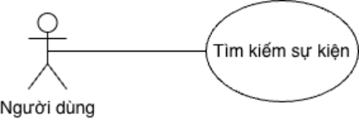
Tên Usecase | Tìm kiếm sự kiện
Actor | Người dùng
Mô tả | Người dùng có thể tìm kiếm sự kiện theo nhu cầu của mình thông qua các tiêu chí như: tên sự kiện, thể loại, khu vực, và thời gian. Chức năng giúp người dùng nhanh chóng tìm được sự kiện phù hợp.
Pre-conditions | - Người dùng phải truy cập vào ứng dụng
Post-conditions | - Hiển thị danh sách sự kiện tương ứng với từ khóa hoặc bộ lọc tìm kiếm.
Luồng sự kiện chính | - Nhấn chọn ô tìm kiếm trên trang chủ và nhập tên sự kiện cần tìm kiếm.  - Nhấn nút “Tìm kiếm”.  - Hệ thống thực hiện truy xuất dữ liệu.  - Hệ thống hiển thị danh sách các tin đăng liên quan đến thông tin tìm kiếm.
Luồng sự kiện phụ | Hệ thống không tìm thấy sự kiện tương ứng, thống báo không tìm thấy sự kiện phù hợp.

3.2.1.6 Use case Quản lý người dùng
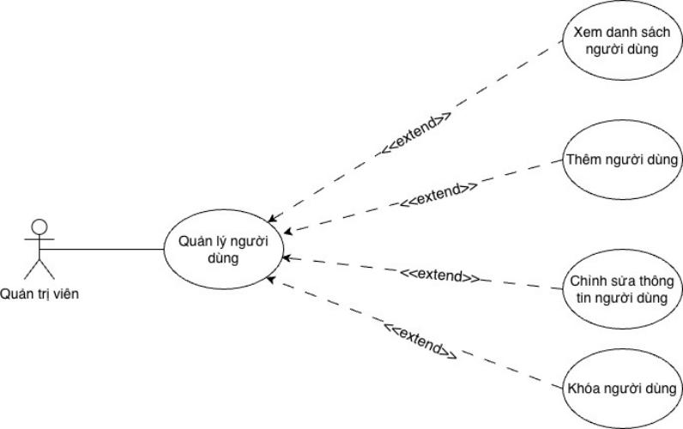
Tên Usecase | Quản lý người dùng
Actor | Quản trị viên
Mô tả | Quản trị viên có thể xem danh sách người dùng, thêm người dùng mới, chỉnh sửa thông tin người dùng hoặc khóa tài khoản người dùng.
Pre-conditions | - Người đã có tài khoản và đăng nhập.  -Tài khoản có quyền quản trị viên.
Post-conditions | Danh sách người dùng có thể thay đổi (thêm mới, chỉnh sửa, khóa người dùng).
Luồng sự kiện chính | Actor chọn chức năng Quản lý người dùng.  Hệ thống hiển thị màn hình Quản lý người dùng.  - Extend Use Case Xem danh sách người dùng  - Extend Use Case Thêm người dùng  - Extend Use Case Chỉnh sửa thông tin người dùng  - Extend Use Case Xóa người dùng
Luồng sự kiện phụ | Quản trị viên nhấn Đăng xuất để kết thúc phiên làm việc.
<<Extend Use Case>> | Xem danh sách người dùng.  - Actor nhấn vào quản lý người dùng.  - Hệ thống truy suất cơ sở dữ liệu.  - Danh sách người dùng được hiển thị.
<<Extend Use Case>> | Thêm người dùng.  - Actor nhấn vào nút thêm người dùng.  - Biểu mẫu thêm thông tin người dùng hiển thị.  - Nhập thông tin người dùng mới và nhấn nút “Thêm”.  - Hệ thống kiểu tra tính hợp lệ của dữ liệu.  - Dữ liệu hợp lệ, hệ thống thông báo tạo thành công  Rẽ nhánh 1:  4.1 Hệ thống kiểm tra dữ liệu không hợp lệ -> thông báo thông tin không hợp lệ
<<Extend Use Case>> | Chỉnh sửa thông tin người dùng.  - Actor nhấn vào người dùng muốn chỉnh sửa.  - Biểu mẫu thông tin người dùng hiển thị.  - Nhập thông tin người dùng muốn chỉnh sửa và nhấn xác nhận.  - Kiểm tra tính hợp lệ của dữ liệu  - Hệ thống thông báo chỉnh sửa thành công.  Rẽ nhánh 1:  4.1 Hệ thống kiểm tra dữ liệu không hợp lệ -> Thông báo chỉnh sửa thất bại
<<Extend Use Case>> | Khóa người dùng.  - Người dùng chọn người dùng muốn khóa.  - Nhấn vào nút “Khóa” để khóa người dùng.  - Thông báo xác nhận có muốn khóa người dùng.  - Nhấn xác nhận để khóa người dùng.  - Hệ thống thông báo đã khóa người dùng thành công.  Rẽ nhánh 1:  3.1 Nhấn nút hủy -> Thông báo xác nhận xóa đóng lại.
3.2.1.7 Use case Quản lý quản lý hồ sơ người bán
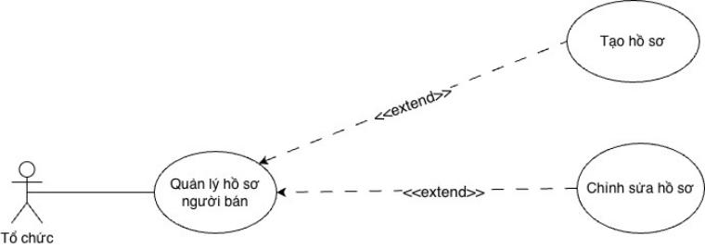
Tên Usecase | Quản lý Hồ sơ người bán
Actor | Tổ chức (Người bán)
Mô tả | Người dùng có thể tạo hồ sơ người bán để đăng ký trở thành nhà tổ chức sự kiện. Sau khi hồ sơ được tạo, người dùng có thể chỉnh sửa thông tin hồ sơ khi cần thiết.
Pre-conditions | - Người đã có tài khoản và đã xác thực tài khoản.  - Người dùng đã đăng nhập vào hệ thống.
Post-conditions | - Hồ sơ người bán có thể được tạo mới hoặc cập nhật thông tin.
Luồng sự kiện chính | Actor chọn chức năng Quản lý hồ sơ.  Hệ thống hiển thị màn hình Quản lý hồ sơ.  - Extend Use Case Tạo hồ sơ  - Extend Use Case Chỉnh sửa hồ sơ
Luồng sự kiện phụ | Actor nhấn đăng xuất hủy phiên đăng nhập
<<Extend Use Case>> | Tạo hồ sơ  - Người dùng tại trang tạo hồ sơ  - Biểu mẫu tạo hồ sơ hiển thị.  - Nhập thông tin người dùng mới và nhấn nút “Tạo”.  - Hệ thống kiểm tra tính hợp lệ của dữ liệu.  - Dữ liệu hợp lệ. Hệ thống thông báo tạo thành công  Rẽ nhánh 1:  4.1 Hệ thống kiểm tra dữ liệu không hợp lệ, thông báo thông tin không hợp lệ yêu cầu nhập lại.
<<Extend Use Case>> | Chỉnh sửa hồ sơ  - Người dùng nhấn nút chỉnh sửa hồ sơ  - Biểu mẫu thông tin tổ chức hiển thị.  - Nhập thông tin muốn chỉnh sửa và nhấn xác nhận  - Hệ thống kiểm tra tính hợp lệ của dữ liệu..  - Hệ thống thông báo chỉnh sửa thành công.  Rẽ nhánh 1:  4.1 Hệ thống kiểm tra dữ liệu không hợp lệ -> Thông báo chỉnh sửa thất bại
3.2.1.8 Use case Quản lý đặt hàng
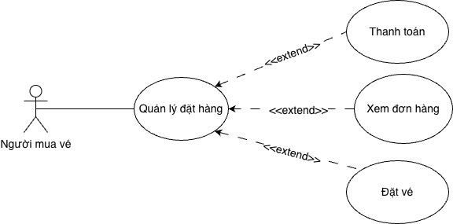
Tên Usecase | Quản lý tài đặt hàng
Actor | Người mua vé
Mô tả | Người dùng có thể thực hiện các thao tác liên quan đến đơn hàng của mình, bao gồm: đặt vé (tạo đơn hàng mới) , thanh toán và xem thông tin đơn hàng đã đặt.
Pre-conditions | - Người đã đăng nhập vào hệ thống  - Số lượng vé mua còn khả dụng
Post-conditions | - Đơn hàng có thể được tạo mới hoặc hiển thị cho người dùng xem lại.
Luồng sự kiện chính | Actor chọn chức năng Quản lý đặt hàng.  Hệ thống hiển thị màn hình Quản lý đặt hàng.  - Extend Use Case Xem đơn hàng  - Extend Use Case Đặt vé  - Extend Use Case Thanh toán
Luồng sự kiện phụ | Actor nhấn đăng xuất hủy phiên đăng nhập
<<Extend Use Case>> | Xem đơn hàng  1.Tác nhân nhấn nút “Xem” với đơn hàng tương ứng  2. Hệ thống truy xuất thông tin đơn hàng từ cơ sở dữ liệu.  3. Hệ thống hiển thị thông tin đơn hàng trên giao diện
<<Extend Use Case>> | Đặt vé  1. Người mua vé nhấn nút ‘Mua vé”.  2. Hệ thống hiển thị danh sách các loại vé (vé thường, VIP…) kèm giá và số lượng còn lại.  3. Người dùng chọn loại vé và số lượng vé.  4. Người dùng nhấn “Tiếp tục”.  5. Hệ thống kiểm tra loại vé và số lượng vé.  6. Nếu hợp lệ tạo đơn hàng mới thành công  7. Hệ thống chuyển sang trang thanh toán.  Rẽ nhánh 1:  5.1 Hệ thống thông báo lỗi và yêu cầu người dùng chọn lại.
<<Extend Use Case>> | Thanh toán  1. Sau khi đơn hàng được tạo, hệ thống chuyển người dùng đến trang thanh toán.  2. Người dùng xác nhận các thông tin thanh toán và nhấn nút “Thanh toán”.  3. Hệ thống chuyển yêu cầu thanh toán đến cổng thanh toán và chờ phản hồi.  4. Hệ thống nhận kết quả thanh toán và xử lý  5. Nếu thành công → cập nhật đơn hàng sang trạng thái đã thanh toán, hiển thị thông báo thành công và hướng dẫn xem vé.  Rẽ nhánh 1:  4.1 Nếu thất bại → cập nhật đơn hàng sang trạng thái chưa thanh toán, hiển thị thông báo lỗi.
3.2.1.9 Use case Quản lý suất diễn
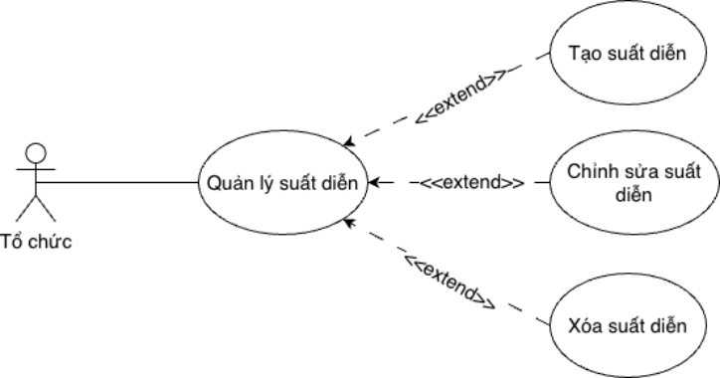
Tên Usecase | Quản lý suất diễn
Actor | Tổ chức (Người bán vé)
Mô tả | Cho phép nhà tổ chức quản lý các suất diễn của sự kiện, bao gồm tạo mới suất diễn, chỉnh sửa thông tin suất diễn và xóa suất diễn khi cần thiết.
Pre-conditions | - Người đã có tài khoản và đã xác thực tài khoản.  - Người dùng phải có hồ sơ tổ chức.
Post-conditions | - Một suất diễn có thể được tạo mới, cập nhật hoặc bị xóa khỏi hệ thống.
Luồng sự kiện chính | Actor chọn chức năng quản lý suất diễn  Hệ thống hiển thị màn hình quản lý suất diễn  - Extend Use Case Tạo suất  - Extend Use Case Xóa suất diễn  - Extend Use Case Chỉnh sửa suất diễn
Luồng sự kiện phụ | Actor nhấn đăng xuất hủy phiên đăng nhập
<<Extend Use Case>> | Tạo suất diễn  - Người dùng nhấn vào nút tạo suất diễn  - Hệ thống hiển thị biểu mẫu để điền thông tin.  - Người dùng nhập thông tin vào các trường thông tin và nhấn “Tạo”.  4 .Hệ thống thực hiện kiểm tra thông tin suất diễn.  5. Hệ thống hiện thông báo tạo suất diễn thành công.  Rẽ nhánh 1:  4.1. Nếu thông tin không hợp lệ → hệ thống thông báo lỗi và yêu cầu nhập lại.
<<Extend Use Case>> | Xóa suất diễn  - Người dùng chọn suất diễn muốn xóa.  - Nhấn vào nút “Xóa” để xóa suất diễn.  - Thông báo xác nhận có muốn xóa suất diễn  - Nhấn xác nhận để xóa suất diễn.  - Hệ thống thông báo suất diễn đã được xóa.  Rẽ nhánh 1:  Nhấn nút hủy -> Thông báo xác nhận xóa đóng lại.
<<Extend Use Case>> | Chỉnh sửa suất diễn  - Người dùng chọn vào suất diễn muốn sửa thông tin.  - Hệ thống hiển thị biểu mẫu thông tin suất diễn  - Người dùng nhập thông tin cần chỉnh sửa.  - Nhấn xác nhận để thay đổi thông tin suất diễn.  - Hệ thống kiểm tra dữ liệu hợp lệ và cập nhật vào cơ sở dữ liệu.  - Hiển thị thông báo cập nhật thành công.  Rẽ nhánh 1:  5.1 Nếu dữ liệu không hợp lệ → hệ thống thông báo lỗi.

3.2.1.10 Use case Quản lý loại vé
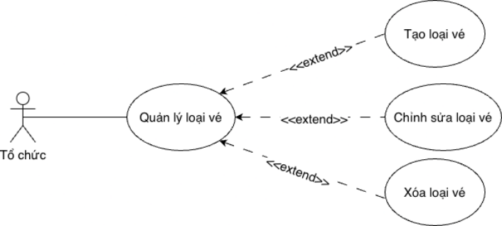

Tên Usecase | Quản lý loại vé
Actor | Tổ chức (Người bán vé)
Mô tả | Cho phép nhà tổ chức quản lý các loại vé thuộc một suất diễn hoặc sự kiện, bao gồm tạo loại vé mới, chỉnh sửa loại vé và xóa loại vé khi cần thiết.
Pre-conditions | - Người đã có tài khoản và đã xác thực tài khoản.  - Người dùng phải có hồ sơ tổ chức.
Post-conditions | - Một loại vé có thể được tạo mới, chỉnh sửa hoặc bị xóa khỏi hệ thống.
Luồng sự kiện chính | Actor chọn chức năng quản lý loại vé  Hệ thống hiển thị màn hình quản lý loại vé  - Extend Use Case Tạo loại vé  - Extend Use Case Chỉnh sửa loại vé  - Extend Use Case Xóa loại vé
Luồng sự kiện phụ | Actor nhấn đăng xuất hủy phiên đăng nhập
<<Extend Use Case>> | Tạo loại vé  - Người dùng nhấn vào nút tạo loại vé.  - Hệ thống hiển thị biểu mẫu để điền thông tin.  - Người dùng nhập thông tin vào các trường thông tin và nhấn “Tiếp tục”.  4 .Hệ thống thực hiện kiểm tra thông tin loại vé.  5. Hệ thống hiện thông báo tạo loại vé thành công.  Rẽ nhánh 1:  4.1. Nếu thông tin không hợp lệ → hệ thống thông báo lỗi và yêu cầu nhập lại.
<<Extend Use Case>> | Xóa loại vé  - Người dùng chọn loại vé muốn xóa.  - Nhấn vào nút “Xóa” để xóa loại vé.  - Thông báo xác nhận có muốn xóa loại vé.  - Nhấn xác nhận để xóa loại vé.  - Hệ thống thông báo loại vé được xóa.  Rẽ nhánh 1:  Nhấn nút hủy -> Thông báo xác nhận xóa đóng lại.
<<Extend Use Case>> | Chỉnh sửa loại vé  - Người dùng chọn vào loại vé muốn sửa thông tin.  - Hệ thống hiển thị biểu mẫu thông tin loại vé.  - Người dùng nhập thông tin cần chỉnh sửa.  - Nhấn xác nhận để thay đổi thông tin loại vé.  - Hệ thống kiểm tra dữ liệu hợp lệ và cập nhật vào cơ sở dữ liệu.  - Hiển thị thông báo cập nhật thành công.  Rẽ nhánh 1:  5.1 Nếu dữ liệu không hợp lệ → hệ thống thông báo lỗi.
3.2.1.11 Use case Quản lý khuyến mãi
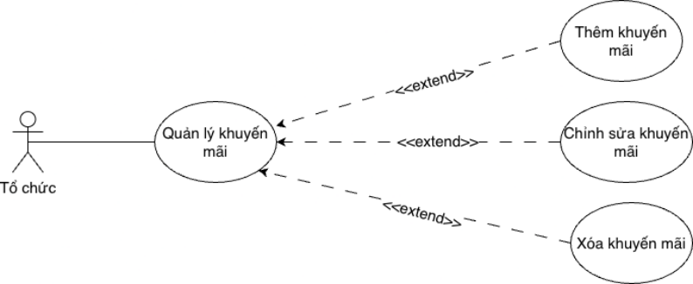
Hình

Tên Usecase | Quản lý khuyến mãi
Actor | Tổ chức (Người bán vé)
Mô tả | Cho phép nhà tổ chức quản lý các chương trình khuyến mãi áp dụng cho sự kiện, bao gồm tạo mới khuyến mãi, chỉnh sửa khuyến mãi và xóa khuyến mãi khi cần thiết
Pre-conditions | - Người dùng đã có tài khoản và đã xác thực tài khoản.  - Người dùng phải có hồ sơ tổ chức.  - Sự kiện mà khuyến mãi áp dụng đã tồn tại.
Post-conditions | - Một chương trình khuyến mãi có thể được tạo mới, cập nhật hoặc bị xóa khỏi hệ thống.
Luồng sự kiện chính | Actor chọn chức năng quản lý khuyến mãi.  Hệ thống hiển thị màn hình quản lý khuyến mãi.  - Extend Use Case Tạo khuyến mãi  - Extend Use Case Xóa khuyến mãi  - Extend Use Case Chỉnh sửa khuyến mãi
Luồng sự kiện phụ | Actor nhấn đăng xuất hủy phiên đăng nhập
<<Extend Use Case>> | Tạo khuyến mãi  - Người dùng nhấn nút tạo khuyến mãi  - Hệ thống hiển thị biểu mẫu để điền thông tin khuyến mãi.  3. Người dùng nhập thông tin vào các trường thông tin và nhấn “Tạo”.  4. Hệ thống thực hiện kiểm tra thông tin khuyến mãi.  5. Hệ thống thông báo tạo khuyến mãi thành công  Rẽ nhánh 1:  4.1. Nếu thông tin không hợp lệ → hệ thống thông báo lỗi và yêu cầu nhập lại.
<<Extend Use Case>> | Xóa khuyến mãi  - Người dùng chọn khuyến mãi muốn xóa.  - Nhấn vào nút “Xóa” để xóa khuyến mãi.  - Thông báo xác nhận có muốn xóa khuyến mãi.  - Nhấn xác nhận để xóa khuyến mãi.  - Hệ thống thông báo đã được xóa thành công.  Rẽ nhánh 1:  - Nhấn nút hủy -> Thông báo xác nhận xóa đóng lại.
<<Extend Use Case>> | Chỉnh sửa khuyến mãi  - Người dùng chọn vào khuyến mãi muốn sửa thông tin.  - Hệ thống hiển thị biểu mẫu thông tin khuyến mãi  - Người dùng chọn các trường và nhập thông tin cần chỉnh sửa  - Nhấn xác nhận để thay đổi thông tin khuyến mãi.  - Hệ thống kiểm tra dữ liệu hợp lệ và cập nhật vào cơ sở dữ liệu.  - Hiển thị thông báo cập nhật thành công.  Rẽ nhánh 1:  5.1 Nếu dữ liệu không hợp lệ → hệ thống thông báo lỗi.
3.2.1.12 Use case quản lý loại sự kiện
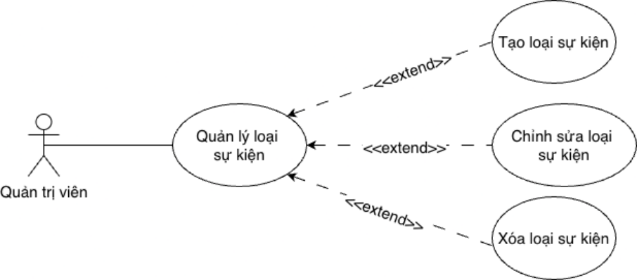
Tên Usecase | Quản lý loại sự kiện
Actor | Quản trị viên
Mô tả | Use case cho phép quản trị viên quản lý danh mục loại sự kiện của hệ thống, bao gồm tạo loại sự kiện mới, chỉnh sửa thông tin loại sự kiện và xóa loại sự kiện khi cần thiết. Đây là danh mục nền tảng, được sử dụng để phân loại các sự kiện do tổ chức tạo ra.
Pre-conditions | - Người dùng có chức vụ quản trị viên và đã đăng nhập
Post-conditions | - Một loại sự kiện có thể được tạo mới, cập nhật hoặc bị xóa khỏi danh mục của hệ thống.
Luồng sự kiện chính | Actor chọn chức năng quản lý loại sự kiện.  Hệ thống hiển thị màn hình quản lý loại sự kiện.  - Extend Use Case Tạo loại sự kiện.  - Extend Use Case Xóa loại sự kiện.  - Extend Use Case Chỉnh sửa loại sự kiện
Luồng sự kiện phụ | - Quản trị viên chọn Đăng xuất để kết thúc phiên làm việc.
<<Extend Use Case>> | Tạo loại sự kiện  - Quản trị viên nhấn nút “Tạo loại sự kiện”.  - Hệ thống hiển thị biểu mẫu nhập thông tin loại sự kiện  - Quản trị viên nhập thông tin và nhấn “Tạo”.  - Hệ thống kiểm tra tính hợp lệ của dữ liệu.  - Nếu hợp lệ, hệ thống lưu loại sự kiện mới và hiển thị thông báo “Tạo loại sự kiện thành công”.  Rẽ nhánh 1:  4.1 Hệ thống hiển thị thông báo lỗi và yêu cầu người dùng nhập lại.
<<Extend Use Case>> | Chỉnh sửa loại sự kiện  1. Quản trị viên chọn loại sự kiện muốn chỉnh sửa.  2. Hệ thống hiển thị biểu mẫu thông tin của loại sự kiện.  3. Quản trị viên cập nhật thông tin và nhấn “Lưu”.  4. Hệ thống kiểm tra dữ liệu hợp lệ.  5. Nếu hợp lệ, hệ thống cập nhật loại sự kiện và hiển thị thông báo “Cập nhật thành công”.  Rẽ nhánh 1:  5.1 Hệ thống thông báo lỗi và yêu cầu chỉnh sửa lại.
<<Extend Use Case>> | Xóa loại sự kiện  - Quản trị viên chọn loại sự kiện muốn xóa.  - Nhấn vào nút “Xóa”.  - Hệ thống hiển thị hộp thoại xác nhận.  - Quản trị viên nhấn “Xác nhận”.  5. Hệ thống kiểm tra điều kiện để xóa.  6. Nếu loại sự kiện đủ điều kiện để xóa, hệ thống thực hiện xóa và hiển thị thông báo “Xóa loại sự kiện thành công”.  Rẽ nhánh 1:  3.1 Quản trị viên nhấn “Hủy” → hệ thống đóng hộp thoại và không thực hiện xóa.  Rẽ nhánh 2:  5.1 Nếu loại sự kiện đang được sử dụng hoặc không thể xóa theo quy định, hệ thống hiển thị thông báo lỗi.
- Sơ đồ tuần tự
3.3.2.1 Sơ đồ tuần tự đăng ký
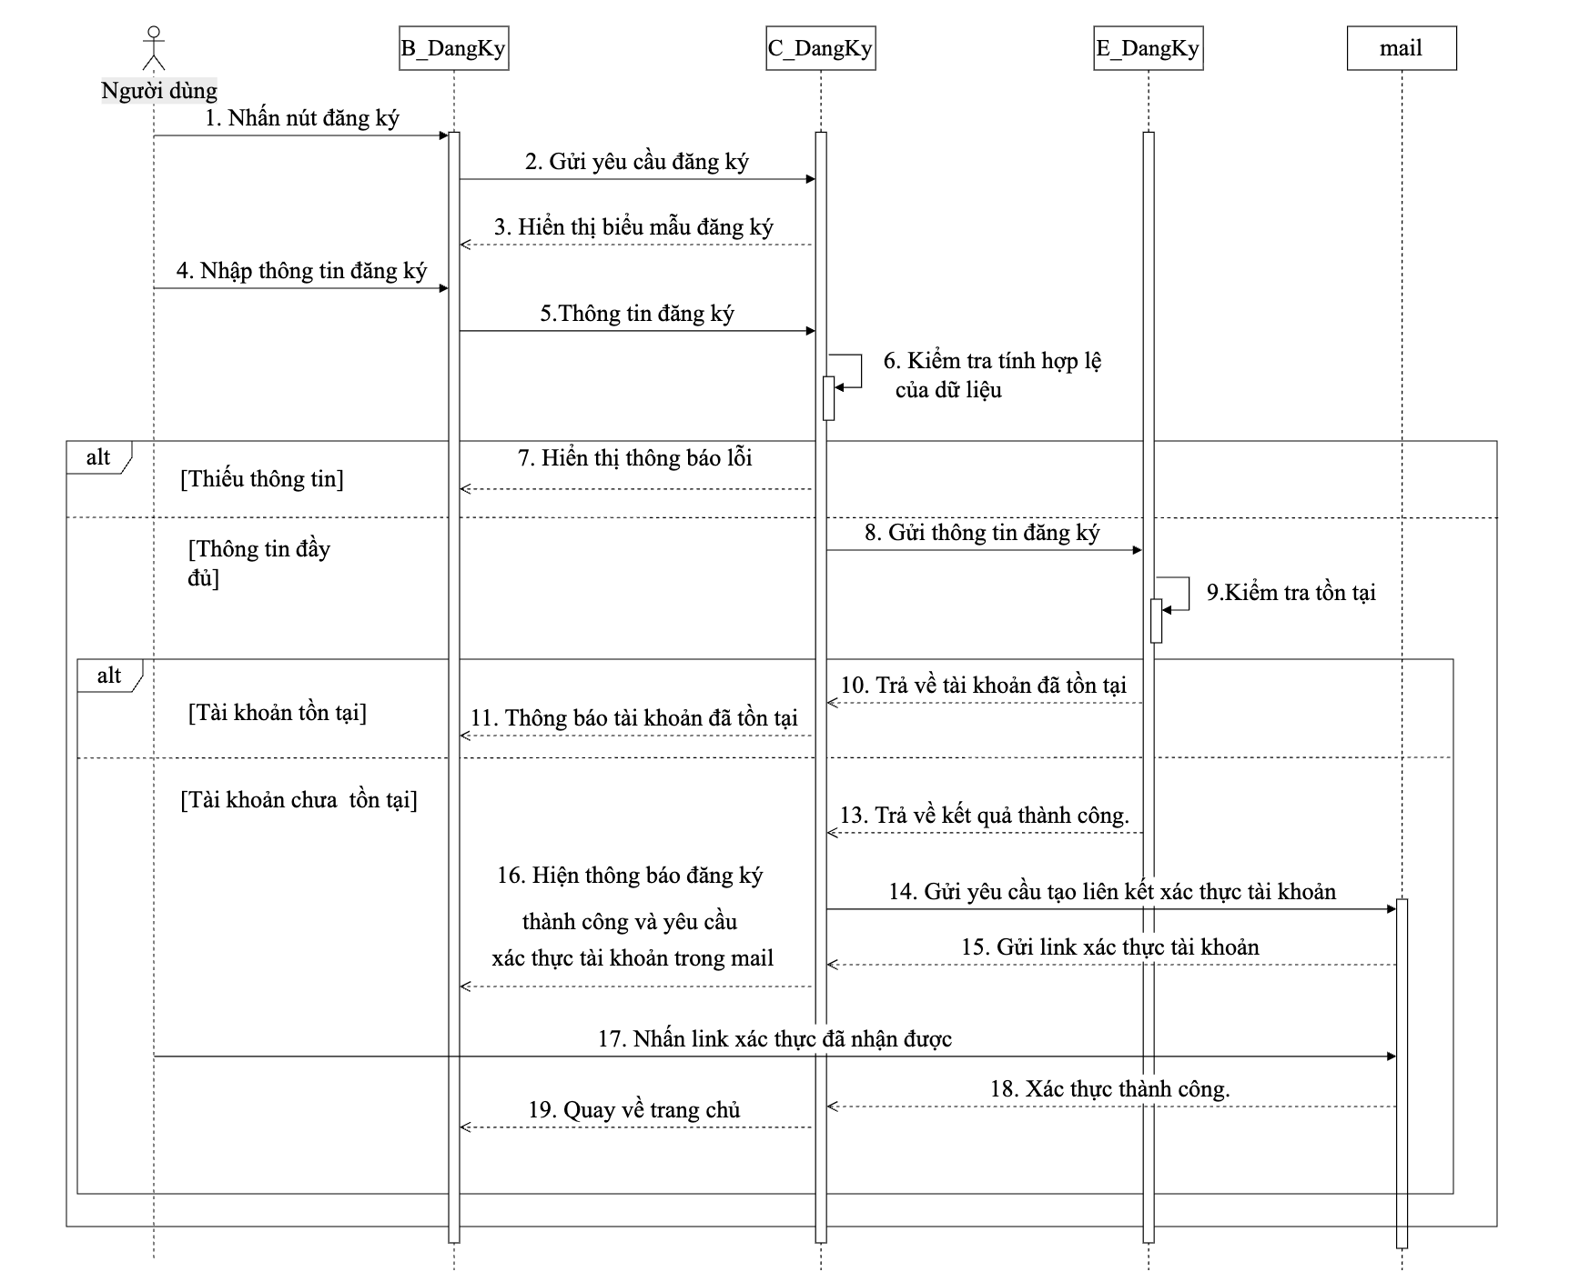
3.3.2.2 Sơ đồ tuần tự đăng nhập
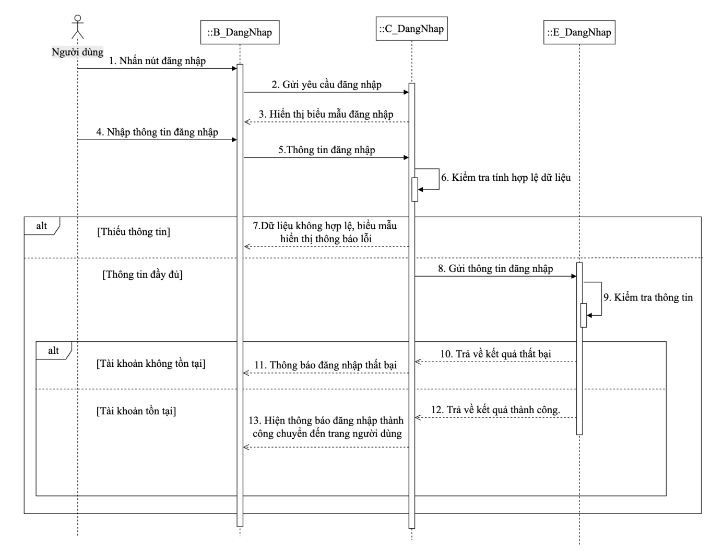
3.3.2.3 Sơ đồ tuần tự tìm kiếm sự kiện
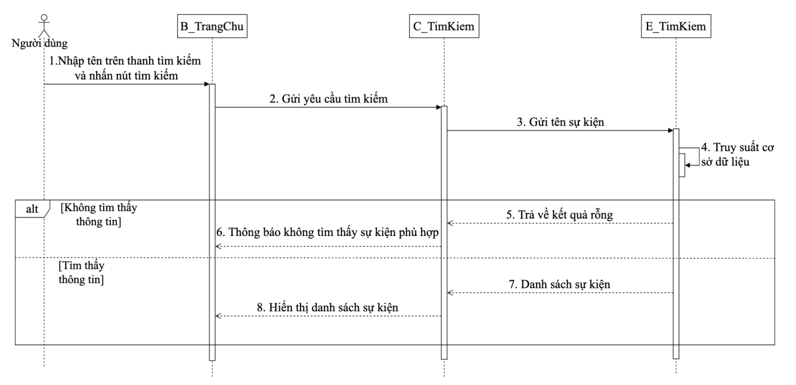
3.3.2.4 Sơ đồ tuần tự đặt vé
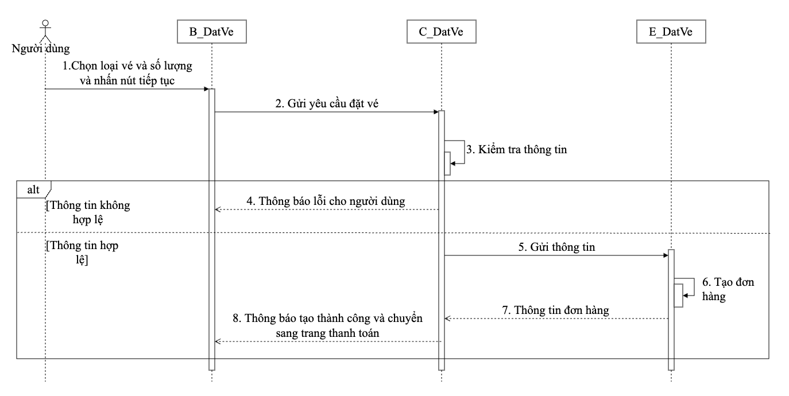
3.3.2.6 Sơ đồ tuần tự thanh toán
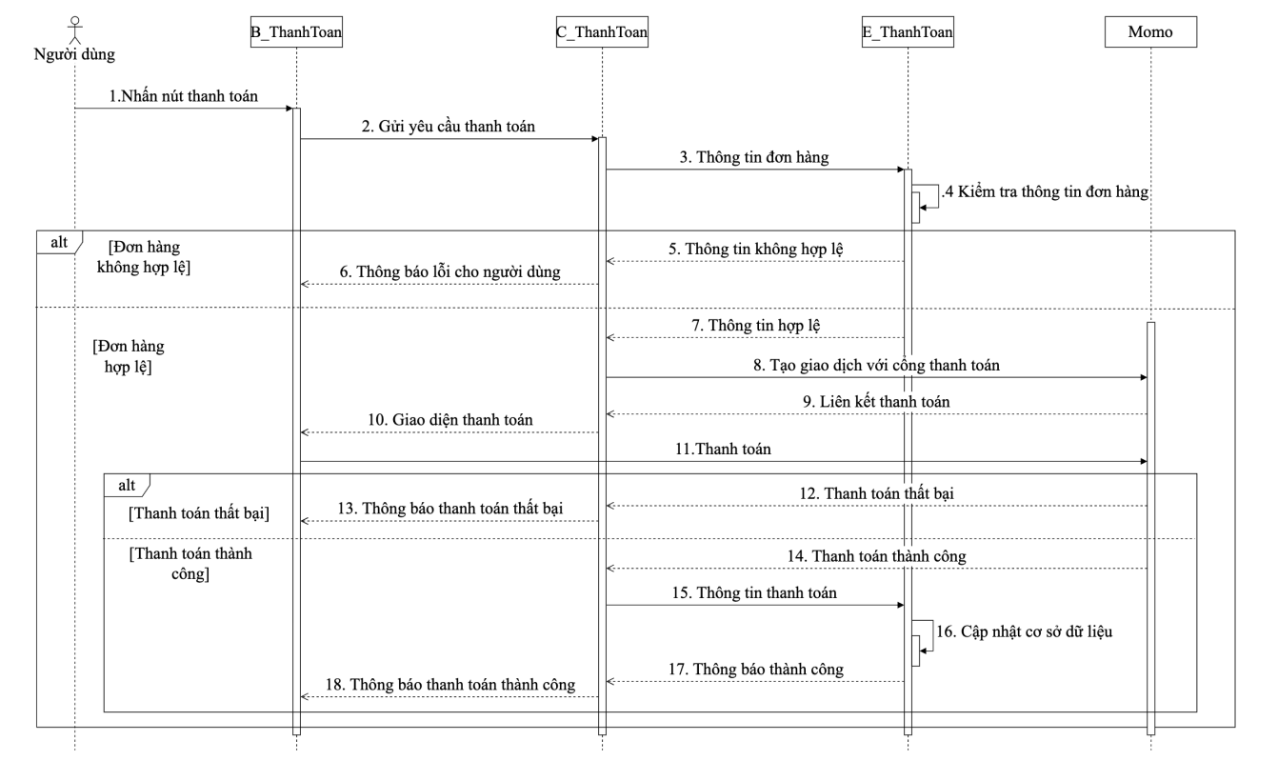
3.3.2.7 Sơ đồ tuần tự xem đơn hàng
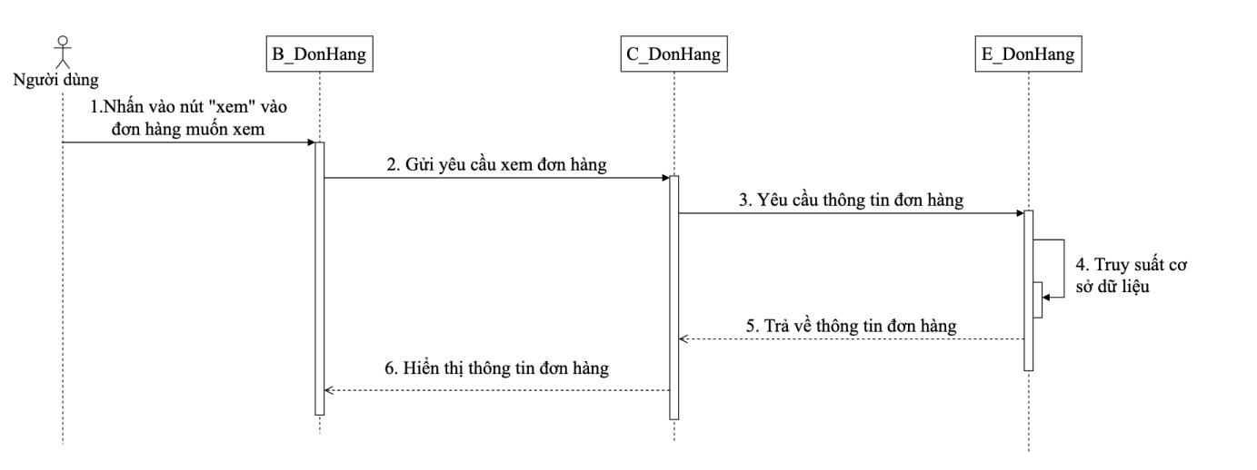
3.3.2.8 Sơ đồ tuần tự tạo sự kiện
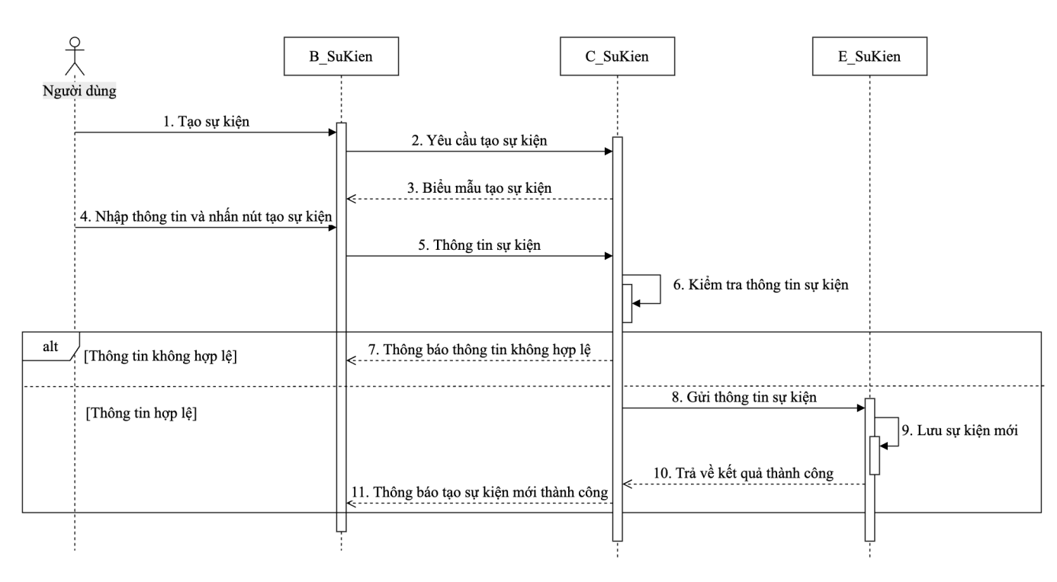
3.3.2.9 Sơ đồ tuần tự chỉnh sửa sự kiện

3.3.2.10 Sơ đồ tuần tự xóa sự kiện
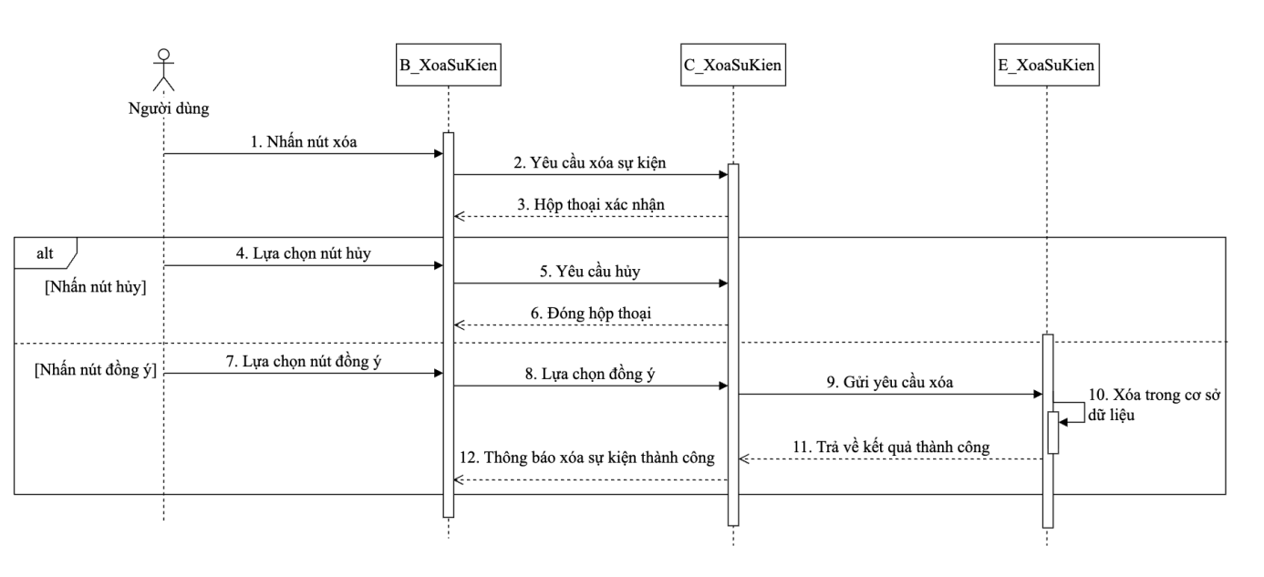
3.3.2.11 Sơ đồ tuần tự duyệt sự kiện
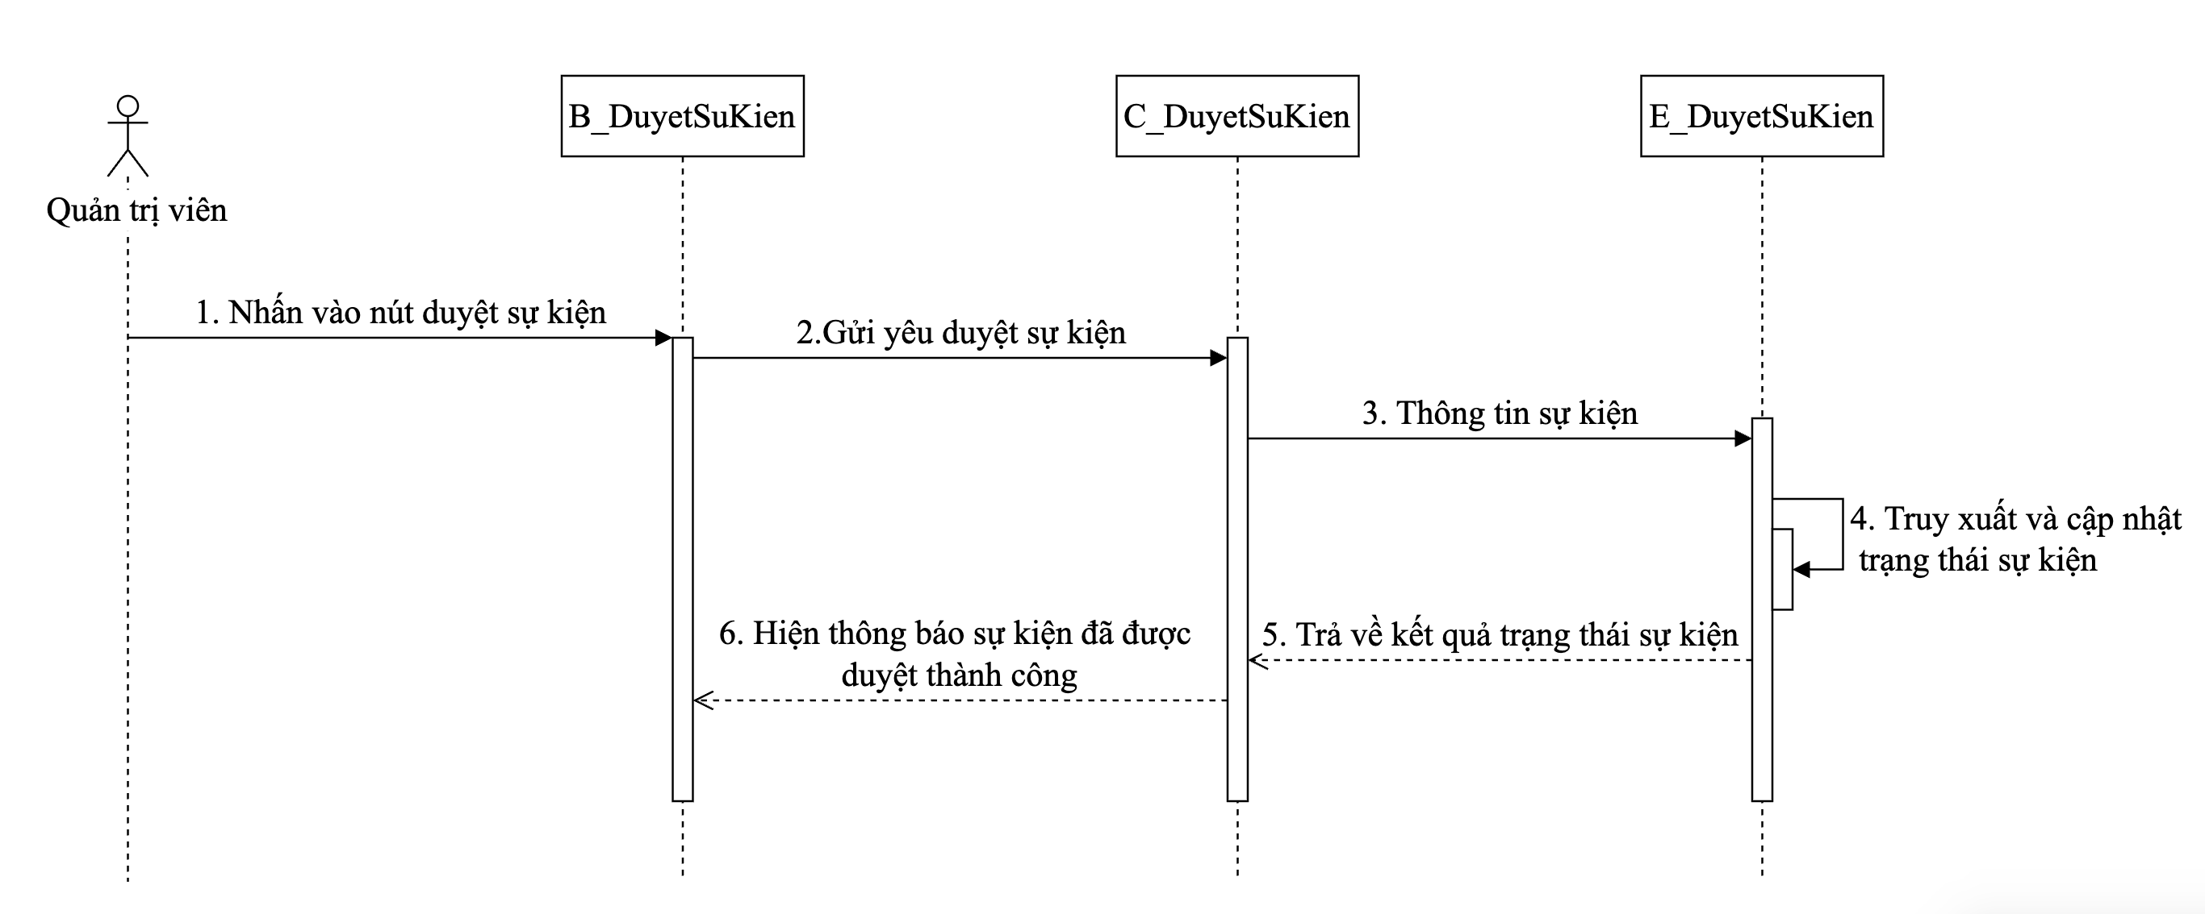
3.3.2.12 Sơ đồ tuần tự tạo hồ sơ tổ chức
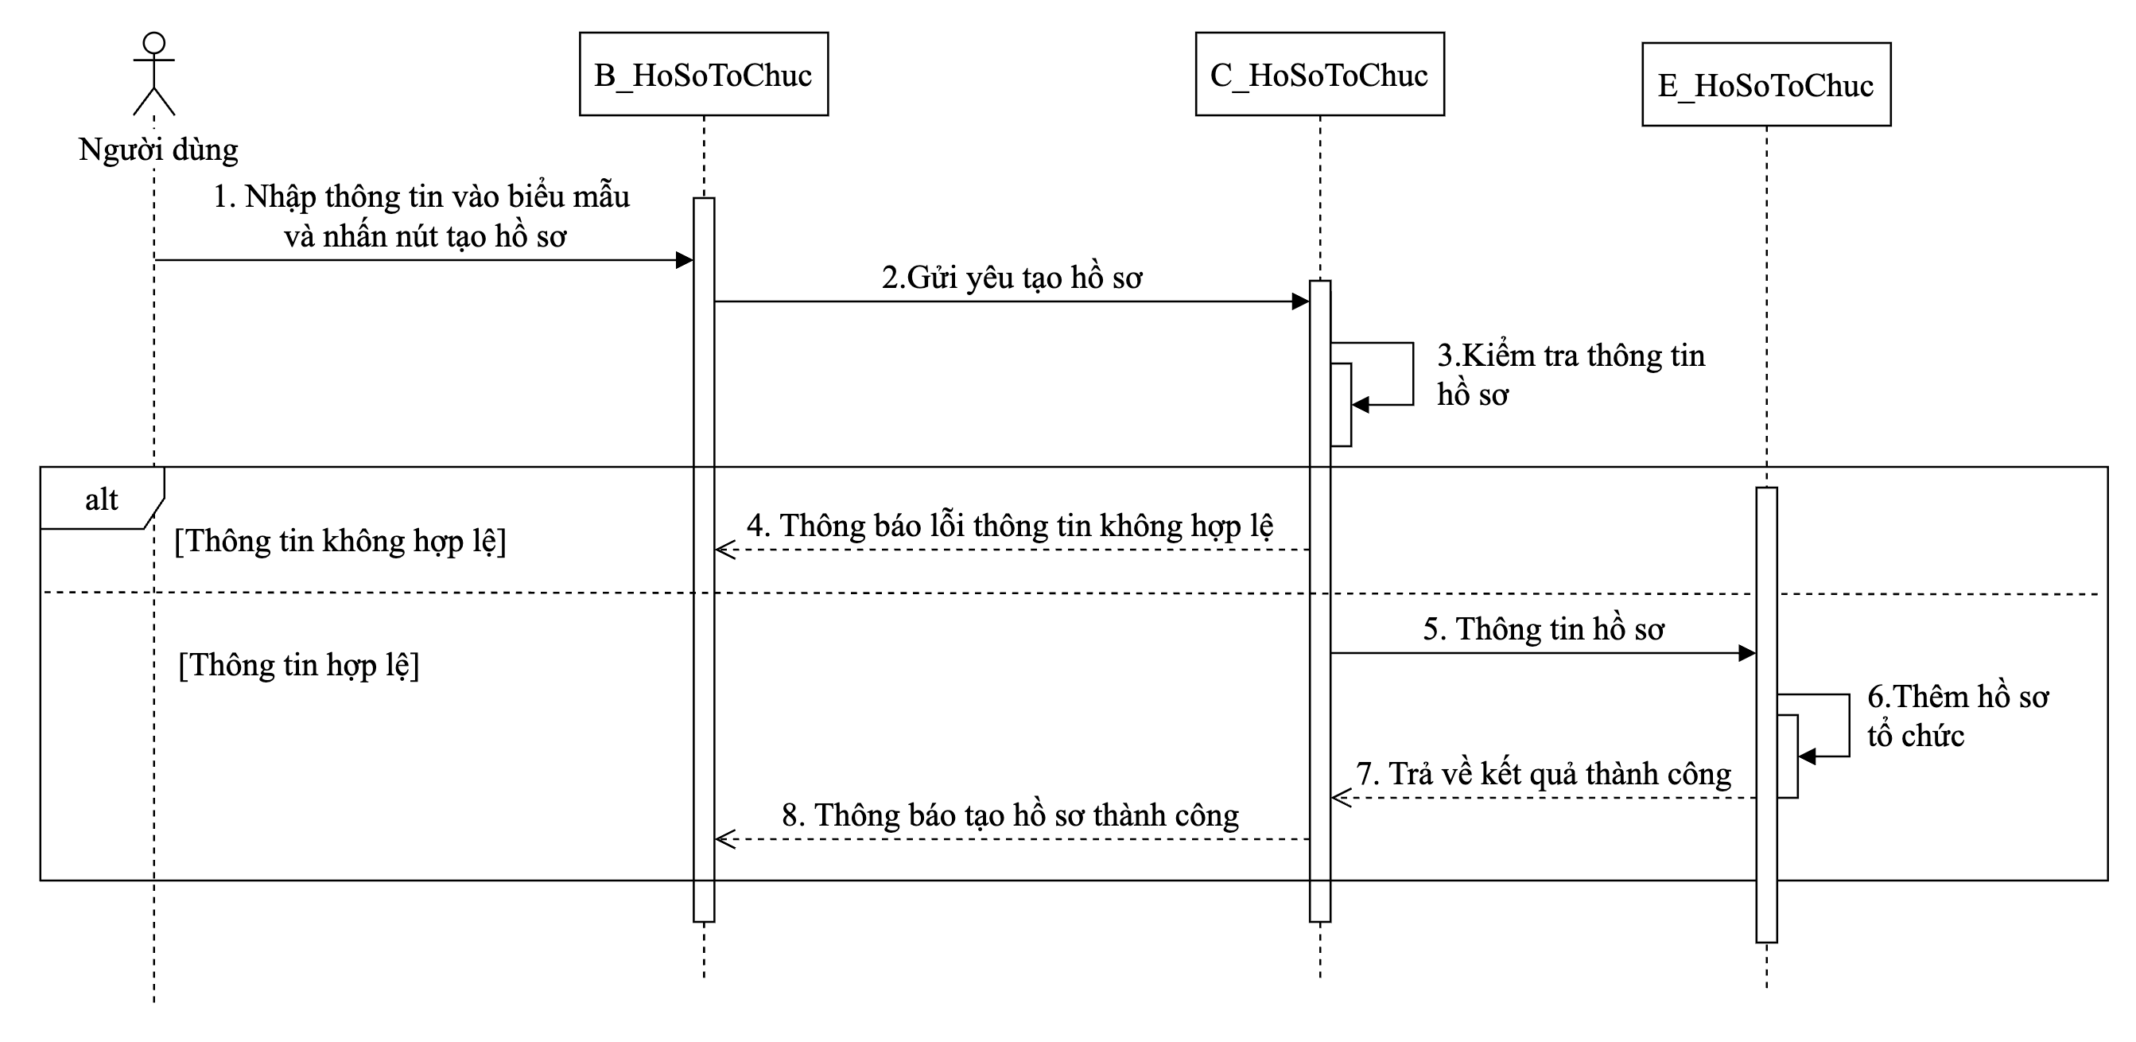
3.3.2.13 Sơ đồ tuần tự chỉnh sửa hồ sơ tổ chức
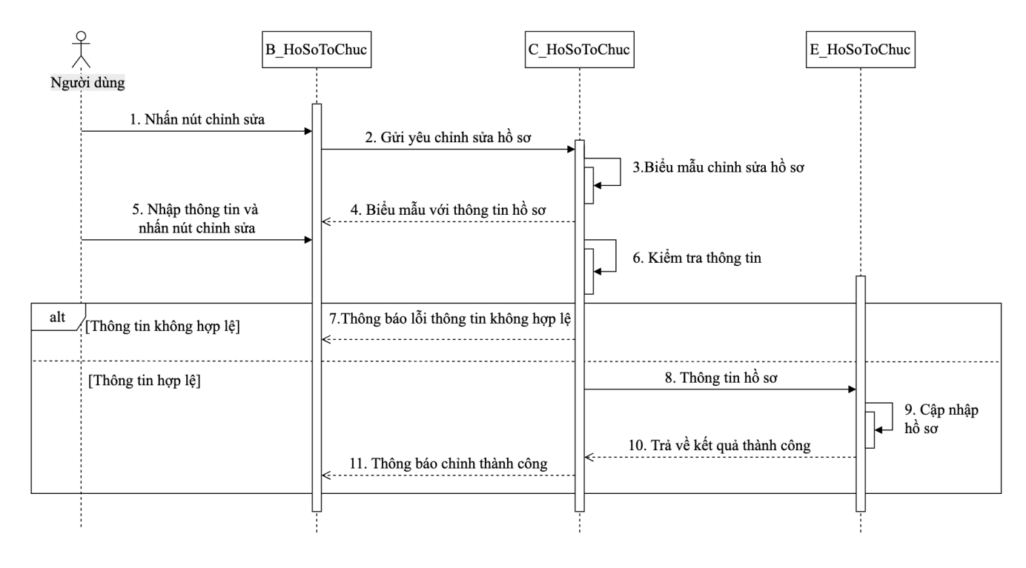
3.3.2.14 Sơ đồ tuần tự khóa người dùng
- Sơ đồ hoạt động
3.3.3.1 Sơ đồ hoạt động đăng ký

3.3.3.2 Sơ đồ hoạt động đăng nhập

3.3.3.3 Sơ đồ hoạt động sửa thông tin cá nhân

3.3.3.4 Sơ đồ hoạt động đổi mật khẩu

3.3.3.6 Sơ đồ hoạt động tìm kiếm sự kiện

3.3.3.7 Sơ đồ hoạt động thêm người dùng

3.3.3.8 Sơ đồ hoạt động sủa thông tin người dùng

3.3.3.9 Sơ đồ hoạt động khóa người dùng

3.3.3.10 Sơ đồ hoạt động tạo sự kiện

3.3.3.11 Sơ đồ hoạt động duyệt sự kiện

3.3.3.12 Sơ đồ hoạt động tạo hồ sơ tổ chức

3.3.3.13 Sơ đồ hoạt động chỉnh sửa hồ sơ tổ chức

3.3.3.14 Sơ đồ hoạt động mua vé

3.3.3.15 Sơ đồ hoạt động thanh toán

3.3.3.16 Sơ đồ hoạt động xem đơn hàng

3.4 Thiết kế giao diện
3.4.1 Giao diện trang chủ

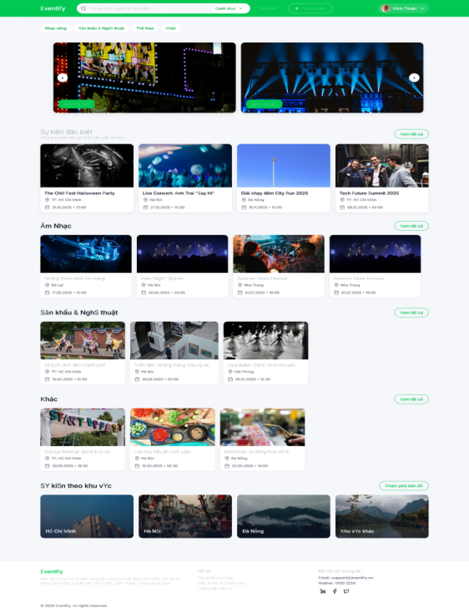
3.4.2 Giao diện biểu mẫu đăng ký
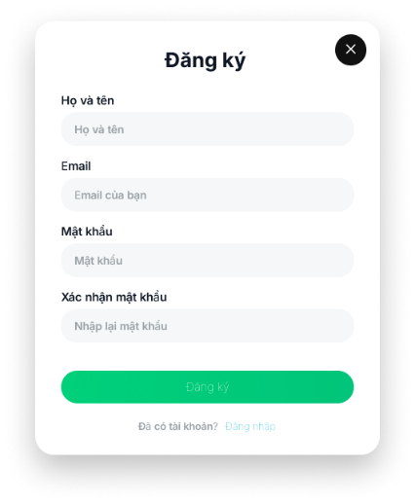
3.4.3 Giao diện biểu mẫu đăng nhập
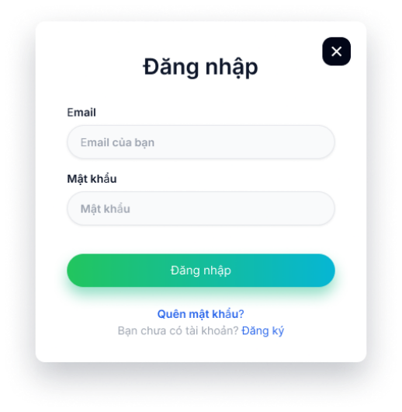
3.4.4 Giao diện trang tìm kiếm sự kiện
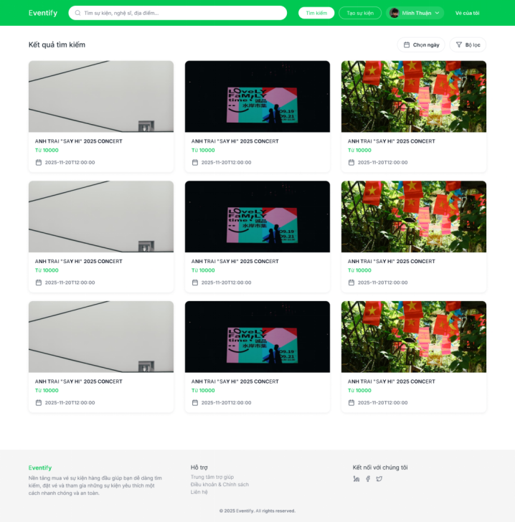
3.4.5 Giao diện trang đặt vé
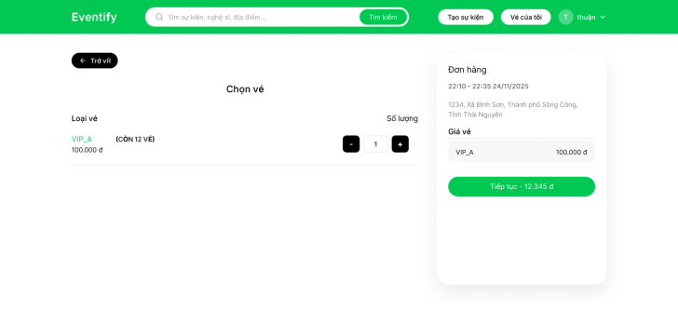
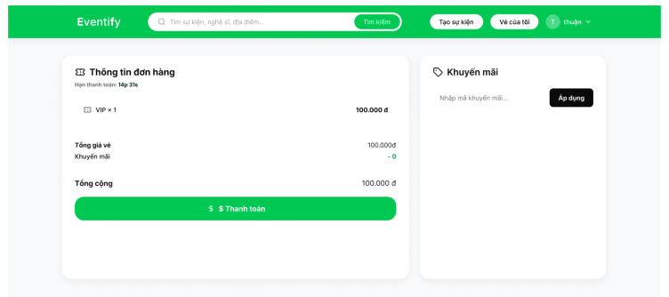
3.4.6 Giao diện trang quản trị viên
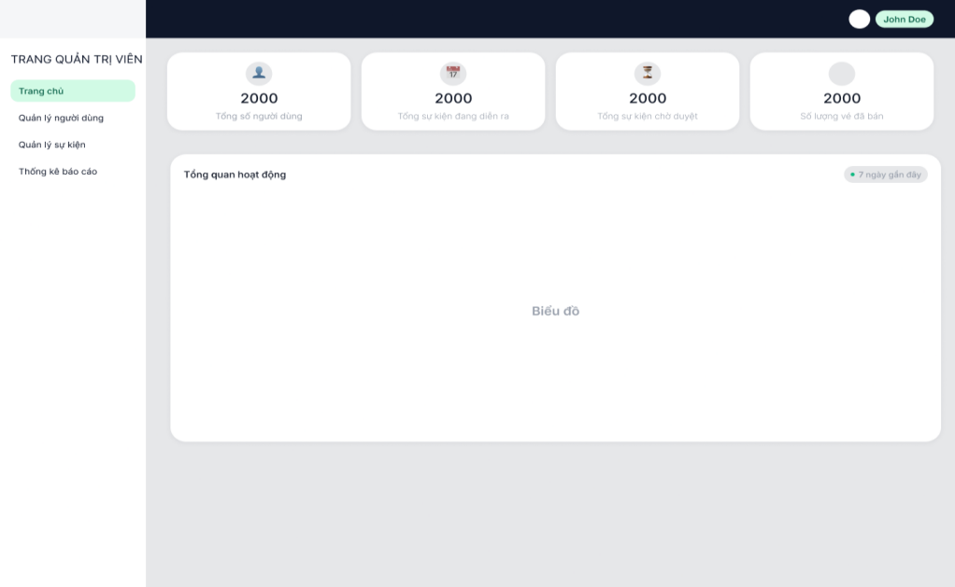
3.4.7 Giao diện trang tạo sự kiện
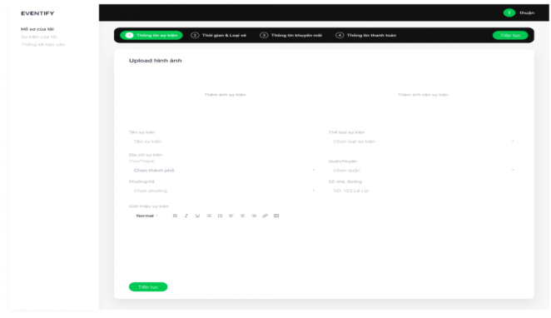

Chương 4. THỬ NGHIỆM
4.1 Các kịch bản thử nghiệm
Phần thử nghiệm được xây dựng nhằm kiểm tra tính đúng đắn, độ ổn định và mức độ đáp ứng yêu cầu của hệ thống website bán vé sự kiện. Các kịch bản được thực hiện trên những chức năng quan trọng của hệ thống bao gồm: đăng ký, đăng nhập, đặt vé và thanh toán.
4.1.1 Kịch bản thử nghiệm chức năng Đăng ký
Đối với chức năng đăng ký tài khoản, các tình huống được kiểm tra bao gồm:
- Đăng ký hợp lệ: Người dùng nhập đầy đủ email, mật khẩu và họ tên. Hệ thống tạo tài khoản thành công và gửi email xác thực.
- Email đã tồn tại: Khi người dùng nhập một email đã có trong hệ thống, hệ thống hiển thị thông báo rằng email đã được sử dụng.
- Thiếu thông tin: Nếu người dùng bỏ trống một trong các trường bắt buộc, hệ thống yêu cầu nhập đầy đủ.
- Email không đúng định dạng: Khi email không hợp lệ, hệ thống hiển thị thông báo yêu cầu nhập lại.
- Mật khẩu không đủ mạnh: Nếu mật khẩu quá ngắn hoặc không đạt yêu cầu, hệ thống thông báo lỗi và yêu cầu tạo mật khẩu mạnh hơn.
4.1.2 Kịch bản thử nghiệm chức năng Đăng nhập
Các trường hợp kiểm thử chức năng đăng nhập bao gồm:
- Đăng nhập hợp lệ: Khi người dùng nhập đúng email và mật khẩu, hệ thống cho phép truy cập và chuyển đến trang chủ.
- Sai mật khẩu: Nếu mật khẩu không chính xác, hệ thống hiển thị thông báo lỗi.
- Tài khoản chưa xác thực: Người dùng chưa xác nhận email sẽ không thể đăng nhập và được yêu cầu xác thực tài khoản trước.
- Tài khoản bị khóa: Nếu người dùng bị quản trị viên khóa, hệ thống từ chối đăng nhập và thông báo lý do.
4.1.3 Kịch bản thử nghiệm chức năng Đặt vé
Các tình huống thử nghiệm đối với chức năng đặt vé gồm:
- Đặt vé hợp lệ: Người dùng chọn loại vé và số lượng phù hợp. Hệ thống tạo đơn hàng và chuyển đến bước thanh toán.
- Số lượng vé mua vượt mức: Hệ thống thông báo lỗi khi người dùng chọn số lượng lớn hơn số vé còn lại.
- Người dùng chưa đăng nhập: Nếu nhấn “Mua vé” khi chưa đăng nhập, hệ thống chuyển sang trang đăng nhập.
- Vé bị giữ và hết hạn: Khi hết thời gian giữ vé mà người dùng chưa thanh toán, hệ thống hủy đơn hàng, số vé được mở bán lại.
4.1.4 Kịch bản thử nghiệm chức năng Thanh toán
Thử nghiệm chức năng thanh toán bao gồm:
- Thanh toán thành công: Hệ thống cập nhật trạng thái đơn hàng thành “Đã thanh toán”, tạo mã QR và cho phép người dùng xem vé.
- Thanh toán thất bại: Nếu cổng thanh toán báo lỗi, hệ thống giữ trạng thái đơn hàng là “Chưa thanh toán”.
- Thanh toán quá hạn: Khi người dùng thanh toán sau thời gian quy định, hệ thống từ chối và tự động hủy đơn hàng.
- Áp dụng mã khuyến mãi hợp lệ: Nếu mã giảm giá còn hiệu lực, hệ thống tính toán chính xác số tiền cần giảm và cập nhật tổng tiền cuối cùng.
4.2 Kết quả thử nghiệm các kịch bản
4.2.1 Kết quả thử nghiệm chức năng Đăng ký
Chức năng đăng ký hoạt động đúng như mong đợi. Khi người dùng nhập dữ liệu hợp lệ, hệ thống tạo tài khoản và gửi email xác thực thành công. Các trường hợp lỗi như email trùng, mật khẩu yếu hoặc nhập thiếu thông tin đều được hệ thống xử lý đúng và hiển thị thông báo phù hợp.
4.2.2 Kết quả thử nghiệm chức năng Đăng nhập
Kết quả kiểm thử cho thấy hệ thống đăng nhập hoạt động ổn định. Những trường hợp nhập sai mật khẩu, tài khoản chưa xác thực hoặc bị khóa đều được xử lý đúng kịch bản. Khi thông tin hợp lệ, người dùng đăng nhập thành công và được chuyển hướng chính xác.
4.2.3 Kết quả thử nghiệm chức năng Đặt vé
Chức năng đặt vé vận hành tốt. Hệ thống đảm bảo rằng số lượng vé được kiểm tra chính xác, tránh tình trạng mua vượt số lượng khả dụng. Những trường hợp người dùng chưa đăng nhập hoặc hết thời gian giữ vé đều được xử lý theo đúng logic nghiệp vụ đã thiết kế.
4.2.4 Kết quả thử nghiệm chức năng Thanh toán
Quy trình thanh toán được thực hiện đúng theo yêu cầu. Khi giao dịch thành công, hệ thống sinh mã QR và cập nhật trạng thái đơn hàng. Những trường hợp cổng thanh toán lỗi hoặc thanh toán quá hạn đều được xử lý đúng, đảm bảo không phát sinh đơn hàng sai trạng thái. Khuyến mãi hợp lệ được áp dụng và tính toán chính xác.
4.3 Xử lý các trường hợp ngoại lệ
4.3.1 Ngoại lệ trong Đăng ký
Những lỗi liên quan đến định dạng email, mật khẩu yếu hoặc email trùng lặp đã được hệ thống phát hiện và phản hồi chính xác. Trong trường hợp gửi email xác thực thất bại, người dùng có thể yêu cầu gửi lại.
4.3.2 Ngoại lệ trong Đăng nhập
Khi người dùng nhập sai thông tin quá số lần cho phép, hệ thống có thể áp dụng cơ chế bảo vệ như khóa tạm thời. Tài khoản bị khóa bởi quản trị viên cũng không thể truy cập hệ thống.
4.3.3 Ngoại lệ trong Đặt vé
Hệ thống đảm bảo xử lý các trường hợp số lượng vé thay đổi trong lúc người dùng thao tác, hoặc khi kết nối bị gián đoạn. Trong mọi trường hợp ngoại lệ, vé không bị giữ sai quy định và luôn được cập nhật chính xác.
4.3.4 Ngoại lệ trong Thanh toán
Khi giao dịch gặp sự cố, hệ thống không ghi nhận thanh toán và thông báo cho người dùng thử lại. Trường hợp không nhận được phản hồi từ cổng thanh toán, hệ thống kiểm tra trạng thái giao dịch trước khi quyết định cập nhật đơn hàng, giúp tránh lỗi thanh toán trùng hoặc thất lạc vé. Mã giảm giá hết lượt hoặc hết hạn được từ chối hợp lệ.

Chương 5. KẾT LUẬN

Kết quả đối chiếu với mục tiêu
Kết quả đạt được | Tiêu chí đánh giá | Kết quả
- Quản lý tài khoản | - Người dùng có thể đăng nhập và đăng ký tài khoản dễ dàng, đặt lại mật khẩu, có chức năng quên mật khẩu, thay đổi thông tin cá nhân | Đạt
- Tìm kiếm sự kiện | - Người dùng có thể tìm sự kiện theo tên, thể loại, thời gian hoặc khu vực | Đạt
- Đặt hàng | - Người dùng chọn loại vé và thanh toán trực tuyến qua cổng thanh toán mô phỏng. | Đạt
- Quản đơn hàng | - Người dùng xem được danh sách vé đã mua, thông tin giao dịch, mã vé. | Đạt
- Quản lý sự kiện | - Nhà tổ chức có thể chỉnh sửa, cập nhật, xóa các sự kiện của mình. | Đạt
- Thống kê và báo cáo | - Nhà tổ chức xem doanh thu, số lượng vé đã bán, số vé còn lại.  - Quản trị viên xem thống kê toàn hệ thống: tổng doanh thu, tổng số sự kiện, lượt người dùng.
- Quản trị hệ thống | - Quản trị viên quản lý người dùng, tổ chức, sự kiện. | Đạt
- Hiệu năng và chịu tải | - Đảm bảo thời gian phản hồi nhanh và chịu tải tốt nếu nhiều người truy cập vào cùng lúc. | Chưa hoàn thiện

Các vấn đề còn tồn đọng
Các vấn đề vẫn còn tồn đọng ở hệ thống
- Giao diện chưa tối ưu và thân thiện, một số trang chưa hoàn thành giao diện responsive, trải nghiệm trên các màn hình nhỏ còn hạn chế.
- Chưa có quy trình gửi email thông báo tự động. Khi mua vé thành công hoặc sự kiện được duyệt, hệ thống chưa gửi email tự động đầy đủ.
- Chưa có chức năng check-in bằng QR code tại sự kiện. Hiện hệ thống chỉ có chức năng sinh ra mã QR code khi thanh toán. chưa có chức năng check-in tại sự kiện.

Mở rộng
Tiếp tục khắc phục các vấn đề còn tồn động và phát triển các chức năng mới để hoàn thiện hệ thống tốt hơn :
- Xây dựng chức năng chống bot và gian lận khi mua vé.
- Xây dựng chức năng check-in bằng QR code.
- Phát triển úng dụng trên hệ thống mobile.
TÀI LIỆU THAM KHẢO

